**Тема1 Матричное исчисление**

№1. Матрицы и их классификация.

Матрицой A размером m на n называется прямоугольная таблица mn элементов a(ij), которые располагаются на пересечении строк и столбцов этой таблицы. Элементами матрицы могут быть объекты разнообразной природы: числа, функции и др. матрицы. Каждый элемент матрицы имеет 2 индекса, где первый индекс – номер строки, второй – номер столбца.

1. Матрица, содержащая одну строку – **вектор строка**, один столбец – **вектор столбец**.
2. Матрица называется **нулевой**, если все ее элементы равны нулю.
3. Если количество строк матрицы = ко-во столбцов, то матрица называется **квадратной n-го** **порядка**.
4. Если матрица квадратная и все элементы, кроме тех, что на главной диагонали, равны нулю, то матрица называется **диагональной**.
5. Если матрица квадратная и все элементы главной диагонали равны, а остальные элементы равны 0, то матрица – **скалярная**.
6. Если на главной диагонали стоят единицы, а остальные элементы равны нулю, то матрица – **единичная**.
7. Если все элементы ниже главной диагонали равны нулю, то матрица называется **верхнетреугольной.**

Диагональ, которая соединяет верхний левый и правый нижний углы квадратной матрицы называется главной диагональю, если соединяет правый верхний и левый нижний углы – побочная диагональ.

№2. Операции над матрицами и их свойства. Многочлены от матриц.

1. **Сложение.** Суммой двух матриц A(m на n) и B(m на n) называется новая матрица C такого же размера m на n, где каждый ее элемент равен сумме соответствующих элементов матриц A и В.

Свойства сложения:

* 1. Коммутативность (А + В = В + А)
  2. Ассоциативность (А+В)+С=А+(В+С)
  3. Для любых матрица А и B всегда существует матрица X:

A + X = B

X = B – A

X – разница матриц

1. **Умножение матрицы на число.** Результатом умножения числа b на матрицу A будет матрица C, такого же размера что и А, где каждый элемент равен умножению каждого элемента матрицы А на это число b.
   1. 1 * A = A
   2. 0 * A = 0
   3. (α * 𝛽) * A = α * (𝛽 * A)
   4. (α + 𝛽) * A = αA * 𝛽A
   5. α * (A + B) = αA * αB
2. **Умножение матрицы на вектор.** Чтобы умножить матрицу А на вектор-столбец Х надо, чтобы число столбцов матрицы А было равно числу координат вектора Х, тогда: 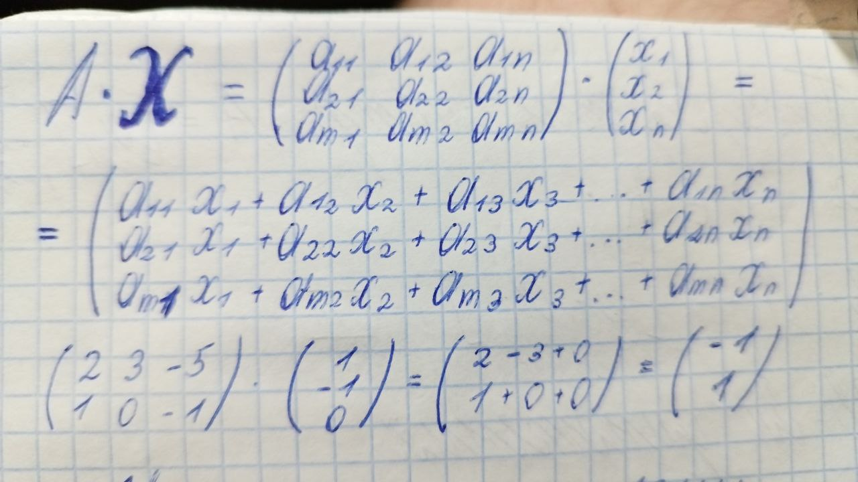
3. **Умножение матрицы на матрицу.** Матрицы называются согласованными, если количество столбцов первой матрицы равно количеству строк второй матрицы. Такие матрицы можно перемножать. Произведением матрицы А(m на n) и матрицы В(n на k) называется новая матрицы С(m на k), где каждый элемент матрицы (cij) равен сумме произведений элементов i-той строки матрицы A на соответствующие элементы j-того столбца матрицы B.

Свойства умножения:

* 1. (b*A)*B=A*(b*B)=b*(A*B), где b – любое число
  2. Дистрибутивность относительно сложения А(В*С)=А*В+А*С
  3. Ассоциативность (А*В)*С=А(В*С)
  4. НЕ коммутативна, то есть А*В не равно В*А, но иногда они бывают перестановочными. Однако Е*А=А*Е, где Е – единичная матрица.

1. **Транспонирование** матрицы является замена строк матрицы ее столбцами с сохранением их порядка.

Свойства транспонирования

$A^{T^{T}}=A$

${(A+B)}^{T}=A^{T}+B^{T}$

${(bA)}^{T}=b{*A}^{T}$

${(A*B)}^{T}=B^{T}*A^{T}$

P(x)- выражение вида $a_{m}*x^{m}+a_{m-1}*x^{m-1}+...+a_{1}*x+a_{0}$– многочлен. Тогда по определению, многочленом от матрицы называется выражение такого же вида, где вместо x подставляется квадратная матрица.

№3. Элементарные преобразования матриц и их свойства.

1. Перестановка двух строк или столбцов местами
2. Умножение всех элементов строки или столбца на число, не равное нулю.
3. Умножение строки на число и прибавление к другой строке.

Полученная матрица В из матрицы А с помощью элементарных преобразований называется эквивалентной матрицей.

Свойства элементарных преобразований:

1. Если А эквивалентна В, то это действует и в обратную сторону.
2. Матрица А эквивалентна сама себе.
3. Если А эквивалентна В, В эквивалентна С, то А эквивалентна С.

Любую ненулевую матрицу с помощью элементарных преобразований можно привести к каноническому виду, где все элементы в начале главной диагонали равны единице, а остальные элементы равны нулю.

№4. Определитель матрицы, его свойства и способы вычисления.

Понятие определителя вводится только для квадратной матрицы. Обозначается det(A), delta, |A|. Определитель матрицы – число.

Определителем матрицы первого порядка называется число, равное ее единственному элементу. Определитель матрицы второго порядка – число, равное разности произведений чисел, стоящих на главной диагонали, и произведения элементов на побочной диагонали.

Определитель матрицы третьего порядка находится по правилу треугольников(по правилу Саррюса). Со знаком плюс берутся произведения чисел на главной диагонали и на треугольниках, сторона которых параллельна главной диагонали; а со знаком минус произведения чисел на побочной диагонали и на треугольниках, сторона которых параллельна побочной диагонали.

Свойства определителя

1. Определитель матрицы равен определителю транспонированной этой матрицы.
2. Определитель меняет знак на противоположный при перестановке каких либо двух строк или столбцов.
3. Общий множитель строки или столбца можно выносить за знак определителя.
4. Если определитель содержит нулевую строку или столбец, то он равен нулю.
5. Если определитель содержит 2 пропорциональных строки или столбца, то он равен нулю.
6. Определитель диагональной и треугольной матрицы равен произведению элементов на главной диагонали.
7. Если каждый элемент строки определителя = сумме двух слагаемых, то такой определитель можно представить в виде суммы двух определителей.
8. Определитель не меняется, если к какой либо строке прибавить другую строку, умноженную на число.
9. Определитель произведения двух матриц одинакового порядка равен произведению определителей этих матриц.

Минор элемента a(ij) – определитель из матрицы, полученной вычеркиванием i строки и j столбца.

Алгебраическим дополнением элемента a(ij) называется (-1) в степени i+j умноженное на минор этого элемента

Теорема Лапласа. Сумма всех произведений элементов любой строки или столбца на соответствующие алгебраические дополнения = этому определителю.

Теорема аннулирования. Сумма всех произведений элементов одной строки определителя на соответствующие алгебраические дополнения другой строки равна 0.

№5. Обратная матрица: определение, свойства, способы вычисления. Теорема существования и единственности обратной матрицы.

Обратная матрица – матрица, при умножении которой на первоначальную матрицу слева или справа, получается единичная матрица.

Матрица называется невырожденной, если ее определитель не равен нулю. Всякой невырожденной матрице можно найти обратную матрицу, причем она будет единственной.

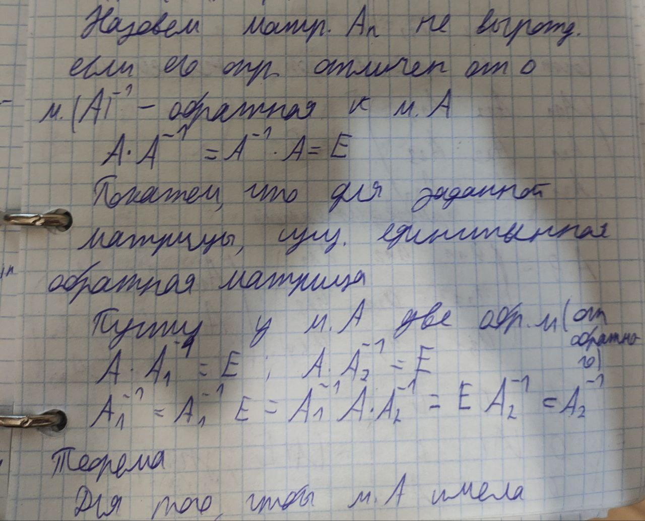

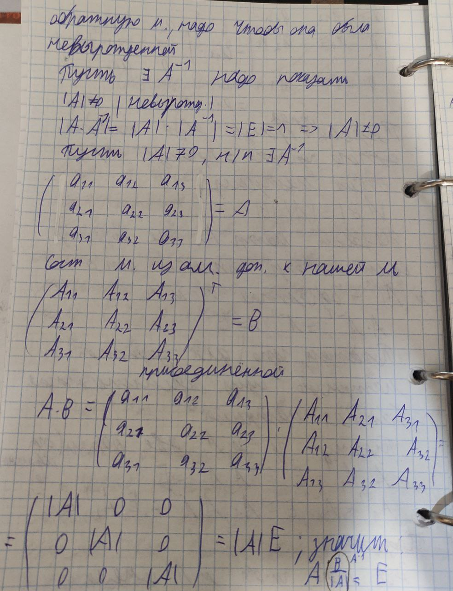

Есть различные методы построения обратной матрицы:

1) Метод присоединенной матрицы(с помощью алгебраических дополнений):

2) Метод Гауса: $\left(A\left|E\right.\right)=(E\left|A^{-1}\right.)$

Свойства обратных матриц:

a) (${{(А}^{-1})}^{-1}=А$

b) ${(A*B)}^{-1}=B^{-1}*A^{-1}$

c) ${{(А}^{-1})}^{T}=) {{(А}^{T})}^{-1}$

d) Определитель $\left|А^{-1}\right|=\frac{1}{|A|}$

№6. Крамеровские системы линейных алгебраических уравнений. Методы решения (матричный метод, метод Крамера, метод Гаусса).

Однородная система – все свободные члены(после знака равно) равны 0. Если хотя бы один из них не равен 0, то система неоднородна.

Система называется совместной, если у нее есть хотя бы 1 решение. В противном случае система называется несовместной.

Буквой X – обозначается вектор столбец решений системы, а B – вектор столбец свободных членов. Главная матрица системы А – матрица, составленная из коэффициентов уравнений.

СЛАУ, в которой число неизвестных равно числу уравнений и определитель матрицы не равен 0, называется крамеровской системой.

Есть 3 способа решений крамеровских СЛАУ:

1. Матричный метод
2. Формула Крамера
3. Метод Гаусса(метод последовательного исключения неизвестных с расширенной матрицей.)

Матричный метод:

Х= $А^{-1}$*В, где В – вектор столбец свободных членов.

Метод крамера:

x1=d1/d, x2=d2/d, x3=d3/d, где d1,d2,d3- определитель полученный из основного опреелителя путем замены в нем 1,2 и 3 столбца столбцом свободных членов, а d – основной определитель.

Метод Гаусса:

Теорема: Если к уравнениям системы применить элементарные преобразования, то получится система, эквивалентная данной. Записывают расширенную матрицу, где справа есть столбец свободных членов. Применяем элементарные преобразования до тех пор, пока слева не будет единичная матрица, тогда справа вместо столбца свободных членов будет столбец решений. Также можно выполнять преобразования, до того момента, пока не получится верхнетрекгольная матрица. Выполнять преобразования можно только со строками!

**Тема 2 Векторная алгебра**

№7. Векторы. Линейные операции над векторами и их свойства

Вектор – величина, определенная как числом, так и направлением, то есть вектор – направленный отрезок. Вектор, длина которого равна 1, называется единичным.

Если единичный вектор совпадает с направлением вектора а, то единичный вектор называется ортом вектора а.

Углом между двумя векторами называется наименьший угол, на который нужно повернуть 1 вектор, чтобы он совпал с другим вектором. Если угол равен 90 градусов, то вектора называют **ортогональными** или перпендикулярными. Векторы, лежащие на одной прямой или на параллельных прямых называются **коллинеарными** векторами.

Векторы называются **компланарными**, если они лежат в одной плоскости.

Векторы а и b называются равными, если они сонаправлены и длины их равны.

Линейные операции над векторами:

1. Сумма векторов: Если векторы a и b исходят из одной точки, то вектор суммы c исходит из общей начальной точки векторов и является диагональю параллелограмма, сторонами которого являются векторы a и b.  
   Правило треугольника. От конца первого вектора отложить второй вектор, тогда их суммой будет вектор, начало которого совпадает с началом первого вектора, а конец с концом второго вектора.

Свойства суммы:

1. Сложение векторов ассоциативно
2. Сложение векторов коммутативно
3. Сумма с нулевым вектором дает тот же вектор
4. Сумма с противоположным вектором дает нулевой вектор

2) Произведение вектора $\vec{a}$ на $λ∈R,$ называется вектором

1. Умножение вектора на число ассоциативно

2. Умножение вектора на единицу не изменяет его

3. Умножение вектора на число дистрибутивно относительно сложения чисел или наоборот, умножение числа дистрибутивно относительно сложения векторов.

№9/8.

(9) Линейная зависимость/независимость векторов. Базис. Разложение вектора по базису. Координаты вектора

Линейной комбинацией векторов а1,а2,а3…а(n) называется вектор вида c1a1+c2a2+…c(n)a(n), где с(альфа, чтобы не путать)- некоторые действительные числа, называемые коэффициентами линейной комбинации.

Если вектор a может быть представлен в виде линейной комбинации векторов а1,а2…а(n), то говорят, что вектор а разложен по векторам а1…а(n). Если есть такие коэффициенты альфа, где хотя бы один из них не равен нулю, а их линейная комбинация равна нулевому вектору, тогда вектора а1,а2…а(n)( вектор а 1…) называются линейно зависимыми. Вектора а1…а(n) будут называтся линейно-независимыми, если их линейная комбинация равна нулевому вектору тогда и только тогда, когда все коэффициенты линейной комбинации равны нулю.

Базис в пространстве называют любые три некомпланарных вектора, взятых в определенном порядке.

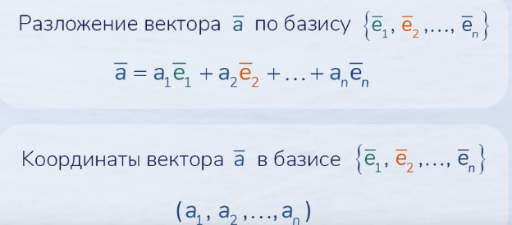Любой вектор базиса однозначно можно разложить по данному базису!

При сложении векторов, заданных своими координатами складываются и их соответствующие координаты. При умножении вектора на число, каждая координата вектора умножается на это число.

Свойства проекции векторов: 1) проекция суммы векторов = сумме их проекций 2) при нахождении проекции умножения вектора на число, число можно вынести за знак проекции.

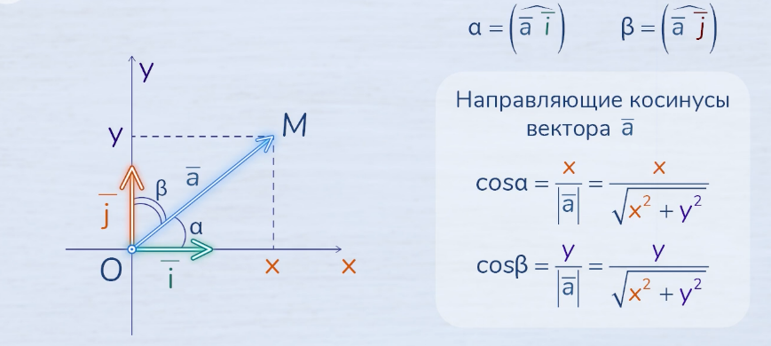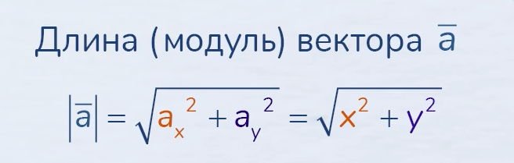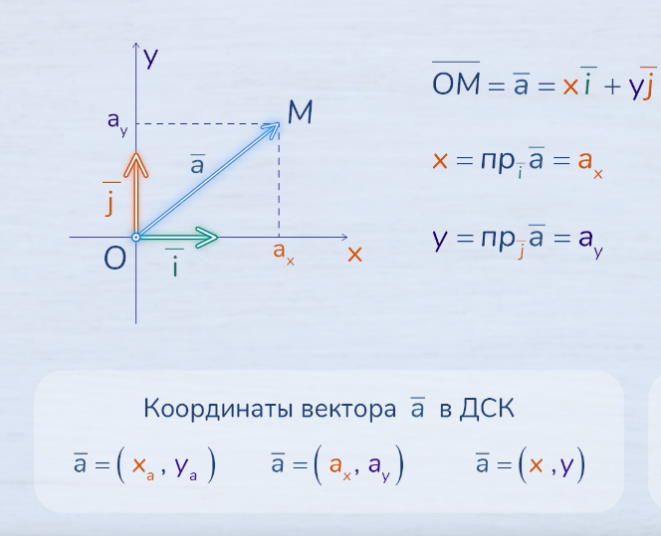  
Направляющие косинусы вектора a – это косинусы углов, которые вектор образует с положительными полуосями координат.

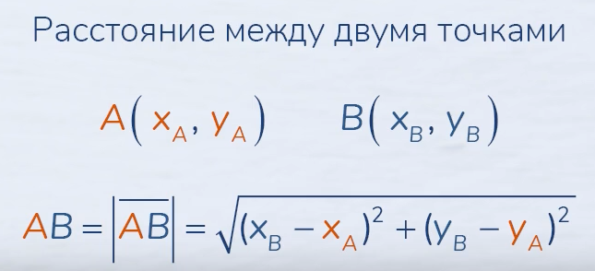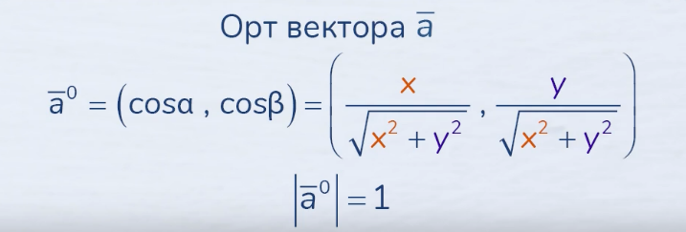

(8) Системы координат на плоскости и в пространстве.

Базисом векторного пространства называют его максимальную линейно независимую систему векторов, а число векторов базиса – размерностью этого векторного пространства.

Теперь определим координаты произвольного вектора a на плоскости. Любой вектор плоскости можно единственным образом представить в виде линейной комбинации любых двух неколлинеарных векторов, лежащих в этой плоскости (ведь они линейно независимы).

Базис называется ортонормированным, если его векторы попарно перпендикулярны и их длины = 1.

Декартовой системой координат в пространстве называют фиксированная точка О и ортонормированным базисы.

СК называется правой, если поворот 1-го вектора ко второму происходит против часовой стрелки, в противном случае СК- левая.

Для численного описания положения точки в пространстве R3 декартову систему координат на плоскости можно расширить третьей координатой.

Базисом в пространстве R3 будет любая тройка некомпланарных векторов, поскольку они являются линейно независимыми.

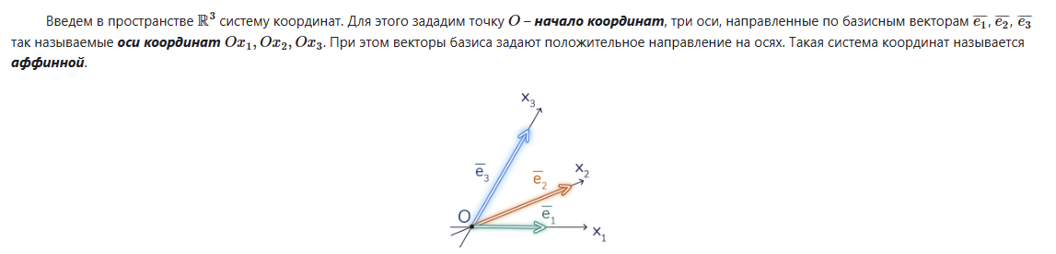 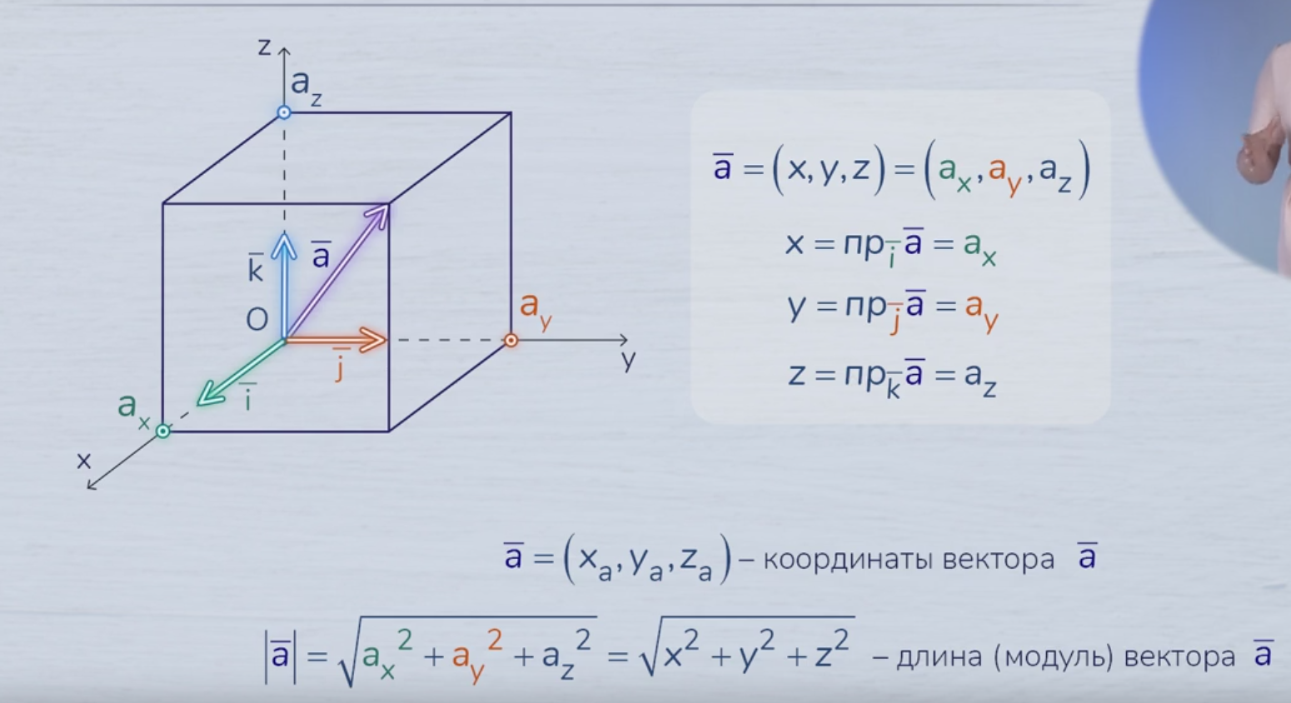  
Направляющие косинусы вектора (в пространстве) – это косинусы углов, которые вектор образует с положительными полуосями координат.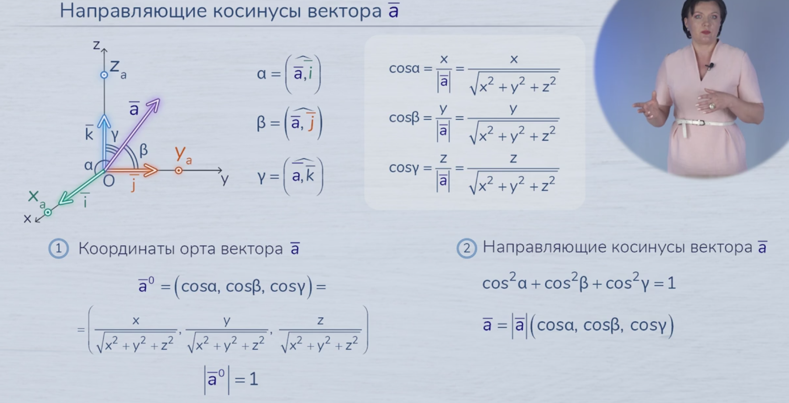

№10. Скалярное произведение векторов, его свойства. Скалярное произведение в координатной форме. Физический смысл скалярного произведения.

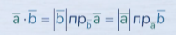Скалярное произведение двух векторов – число, равное произведению модулей векторов на косинус угла между ними. Скалярное произведение указывает на взаимное расположение 2-х векторов(по углу).

Справедлива и формула:

Физический смысл скалярного произведения:

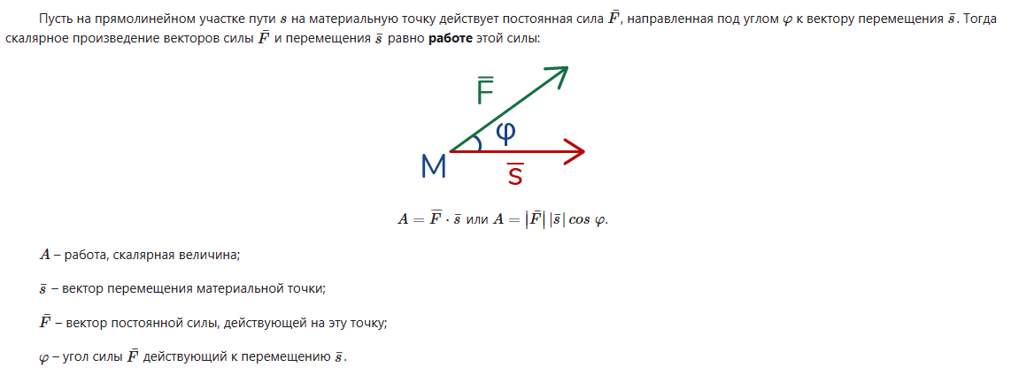

Свойства скалярного произведения:

1) Коммутативность a*b=b*a

1. Ассоциативно $\left(λ\vec{a},\vec{b}\right)=\left(\vec{a},λ\vec{b}\right)=λ\left(\vec{a},\vec{b}\right)$
2. Дистрибутивность $\left(\vec{a},\vec{b}+\vec{c}\right)=\left(\vec{a},\vec{b}\right)+\left(\vec{a},\vec{c}\right)$
3. Два вектора ортогональны, если их скалярное произведения равно 0
4. Скалярный квадрат вектора равен квадрату его длины $\left(\vec{a}, \vec{a}\right)={\vec{a}}^{2}; \left|\vec{a}\right|=\sqrt{\left(\vec{a}, \vec{a}\right)}$
5. Скалярное произведение положительно, если угол между векторами острый. Отрицательное, если угол тупой.

Скалярное произведение двух векторов, заданных своими координатами равно сумме произведений одноименных координат. Длина вектора равна корню из суммы квадратов его координат.

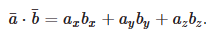 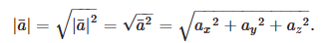 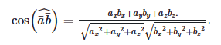 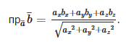

№11. Векторное произведение векторов, его свойства, геометрический смысл. Векторное произведение в координатной форме.

Результат векторного произведения a и b – новый вектор c . Причем, новый вектор удовлетворяет условиям:

1. Вектор c – перпендикулярен вектору a и вектору b.
2. Длина вектора с равна произведению длин векторов a и b и умноженное на синус угла между ними. То есть длина вектора с равна площади параллелограмма, построенного на векторах a и b.
3. Векторы a,b,c – правая тройка векторов.

Свойства векторного произведения:

1. Антикоммутативность: при перестановке множителей, знак результата меняется на противоположный.
2. Ассоциативность. $\left[λ\vec{a},\vec{b}\right]=\left[\vec{a},λ\vec{b}\right]=λ\left[\vec{a},\vec{b}\right]$
3. Дистрибутивность. $\left[\vec{a},\vec{b}+\vec{c}\right]=\left[\vec{a},\vec{b}\right]+\left[\vec{a},\vec{c}\right]$
4. Если векторное произведение равно 0, то вектора коллинеарны.

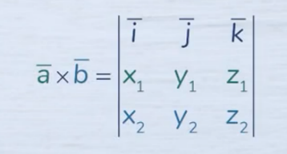Отметим, что если вектора a и b заданы своими координатами, то координаты вектора c можно получить с помощью определителя матрицы

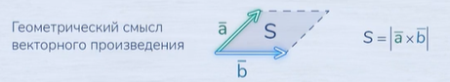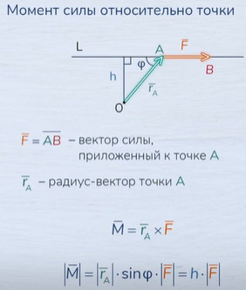 - Физ. смысл

№12. Смешанное произведение векторов, его свойства, геометрический смысл. Смешанное произведение в координатной форме.

Смешанным произведением векторов a, b, c называется число, которое получается в результате скалярного произведение вектора на векторное произведение. Можно обозначать (a,b,c).

Свойства смешанного произведения:

1. Допускается КРУГОВАЯ перестановка векторов.
2. Если вектора некомплонарны, то модуль их смешанного произведения равен объему параллелепипеда, построенного на этих векторах. (это геометрический смысл)

Объем призмы равен половине векторного произведения.

Объем пирамиды равен 1/6 векторного произведения( т к в призме 3 пирамиды)

1. Произведение будет положительным, если тройка векторов правая, в противном случае – левая.
2. 3 вектора компланарны тогда и только тогда, когда их смешанное произведение равно 0.
3. Векторное произведение меняет знак, если 2 любых вектора поменять местами
4. Линейность: 

Если три вектора заданы своими координатами, то векторное произведение можно найти: 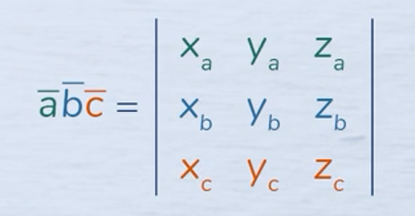

№13. Прямая линия на плоскости. Различные уравнения прямой на плоскости.

**Параметрические уравнения прямой**

Каждый не равный нулю вектор, лежащий на данной прямой или параллельный ей, называется направляющим вектором этой прямой.

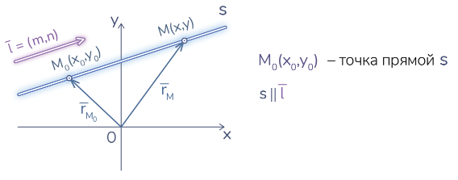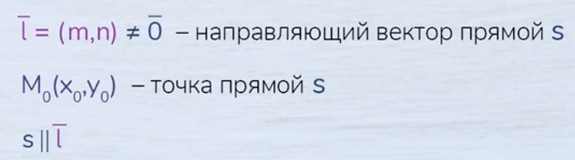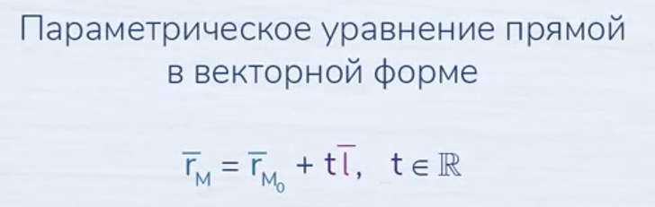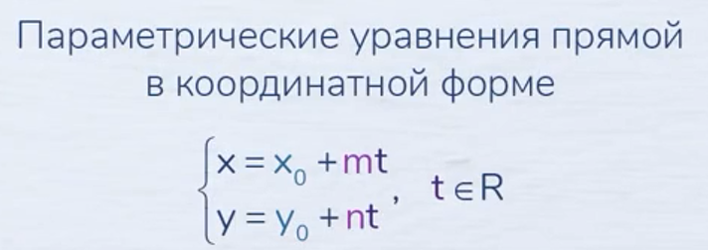

**Канонические уравнения прямой**

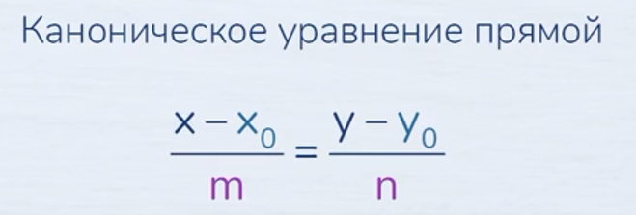Выразим t из параметрических уравнений. Взаимное расположение 2 прямых, заданных таким уравнением определяется расположением их направляющих векторов.

**Уравнение прямой, проходящей через 2 точки**

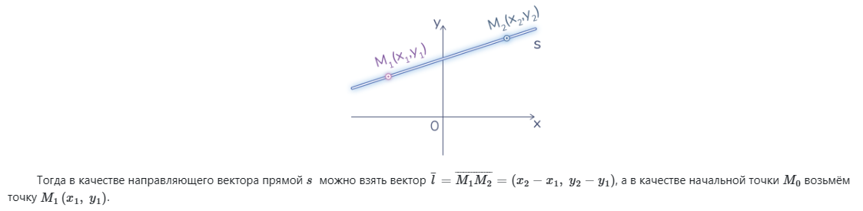

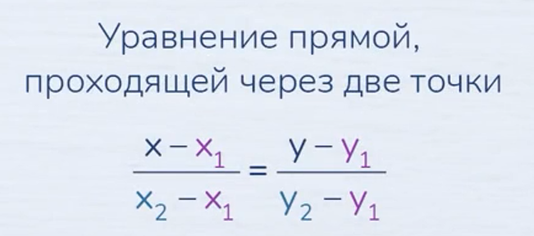

**Уравнение прямой, проходящую через точку и перпендикулярно данному вектору**

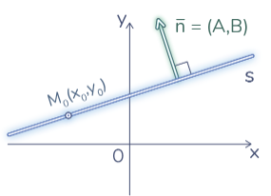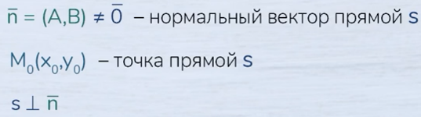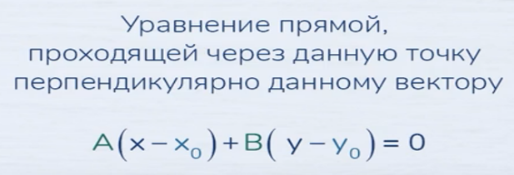Ненулевой вектор $\vec{n}$ плоскости перпендикулярный прямой s будем называть нормальным вектором прямой s. Нормальный вектор прямой s определяется не однозначно, поскольку в его качестве может быть взят любой другой вектор коллинеарный вектору $\vec{n}$.

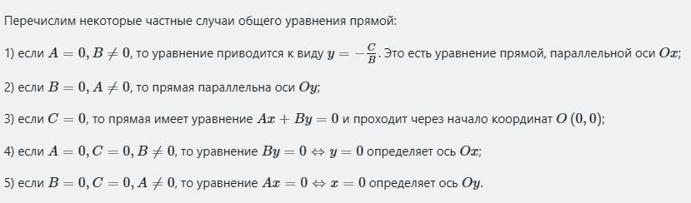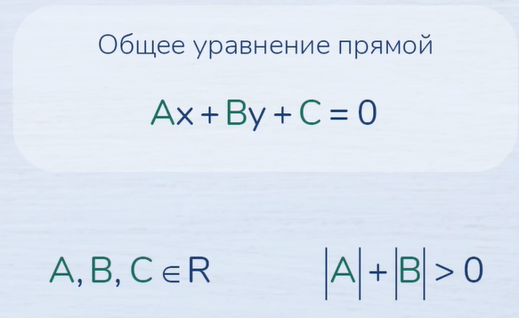**Общее уравнение прямой**

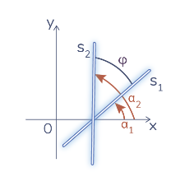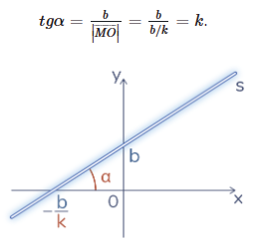**Уравнение прямой с угловым коэффициентом**

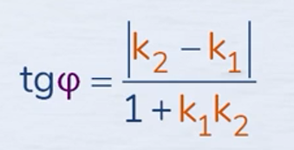

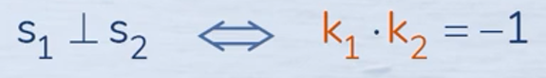

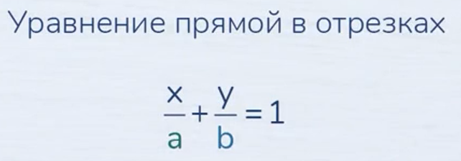**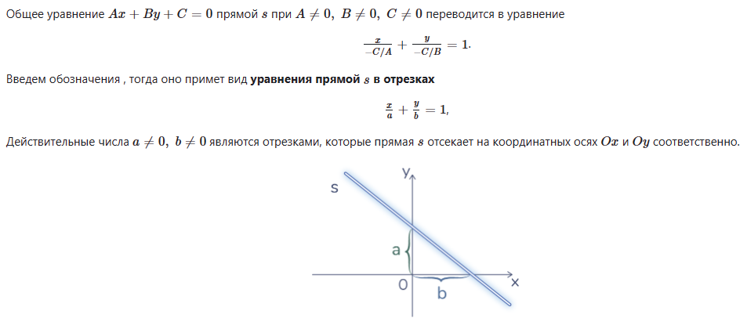Уравнение прямой в отрезках**

**Нормальное уравнение прямой**

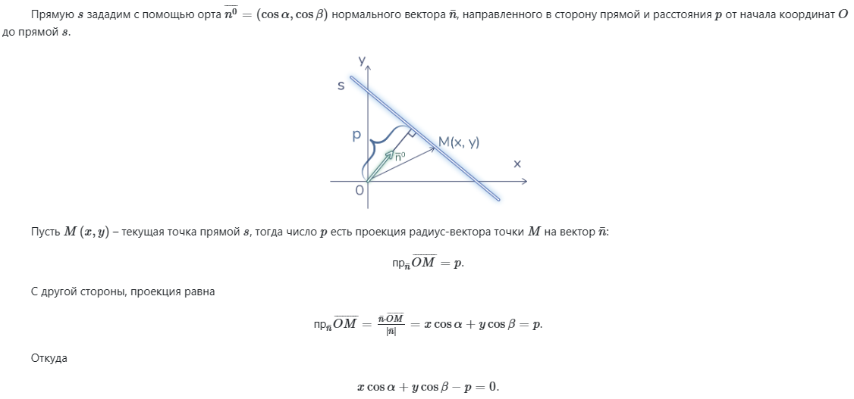Задается через нормальной единичный вектор n, исходящий из начала координат, а также радиус р, равный расстоянию от начала координат до прямой. 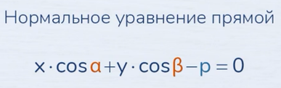

№14. Взаимное расположение прямых на плоскости. Расстояние от точки до прямой.

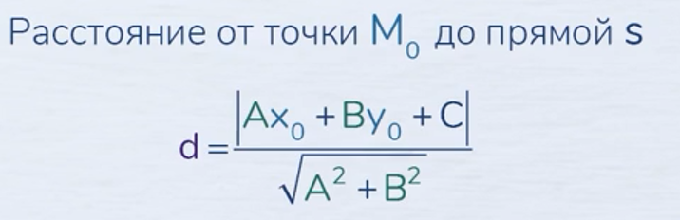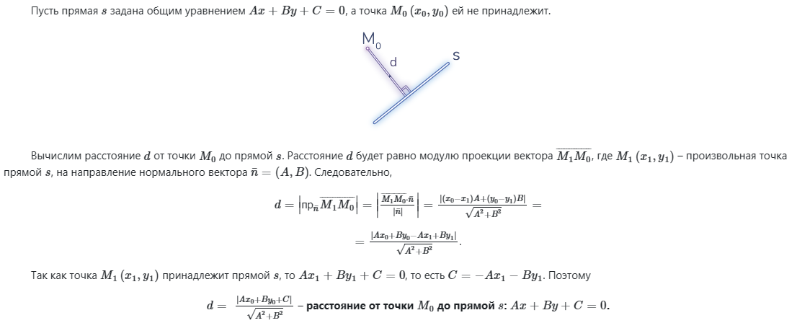Расстояние от точки до прямой

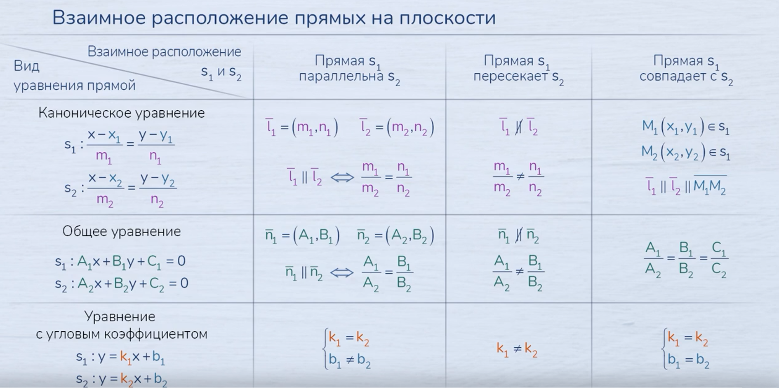

Угол между пересекающимися прямыми – величина наименьшего из смежных углов, образованного этими прямыми.

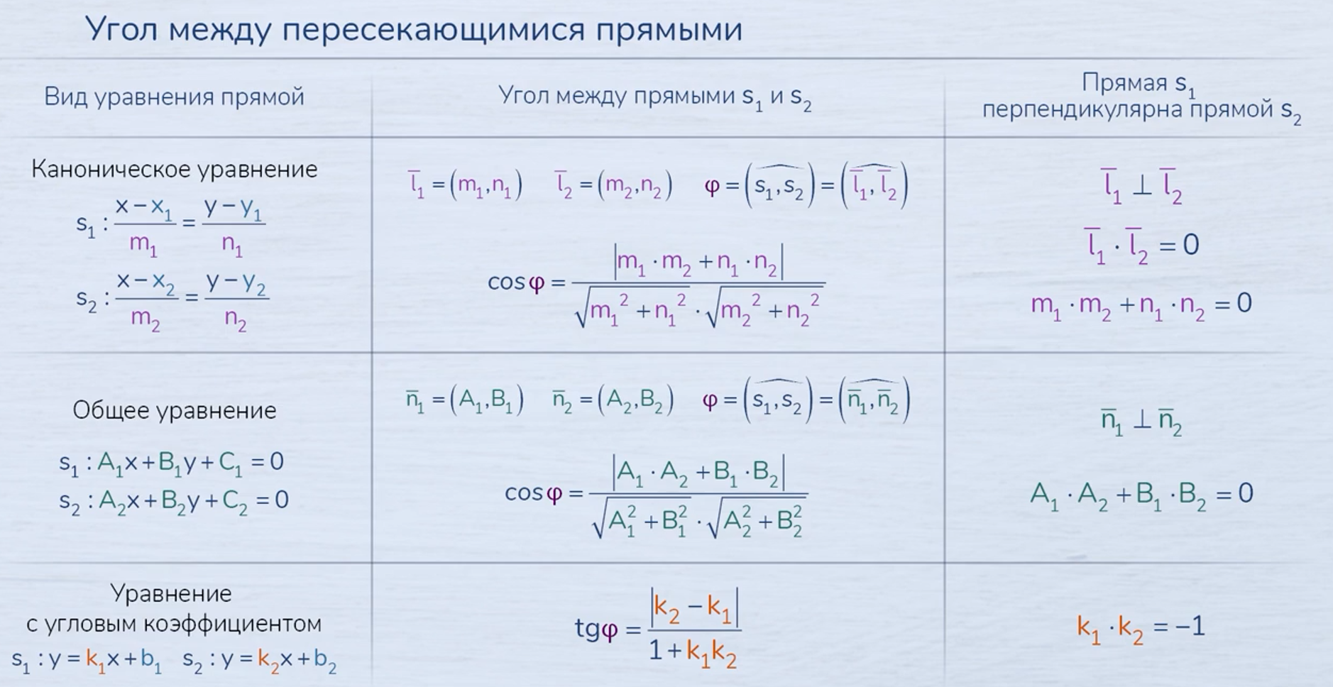

№15. Плоскость в пространстве. Различные уравнения плоскости.

Уравнением поверхности, заданной в декартовой СК, называется уравнение вида F(x,y,z)=0, где эти координаты удовлетворяют точкам этой плоскости. Координаты, входящие в уравнение F(x,y,z)=0, называются текущими.

Явное задание поверхности: одна из текущих координат выражена через 2 остальные: например, z=f(x,y). Неявное задание - F(x,y,z)=0.

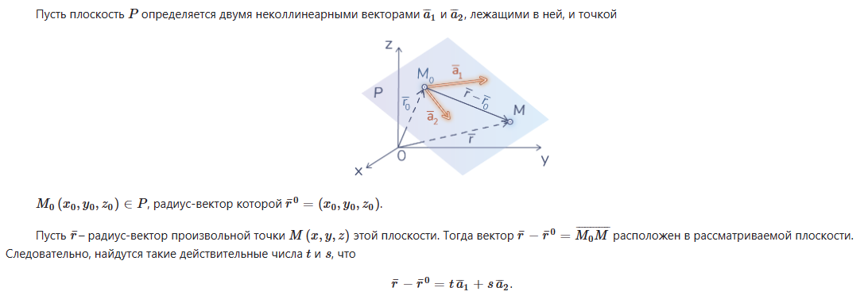**Параметрическое уравнение плоскости**

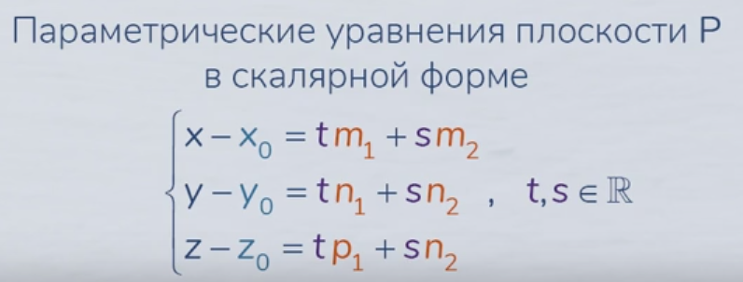Где m1,…n2- координаты 2 неколлениарных вектора, а x0… - точка из которой они выходят.

**Уравнение плоскости, проходящую через точку и перпендикулярно данному вектору**

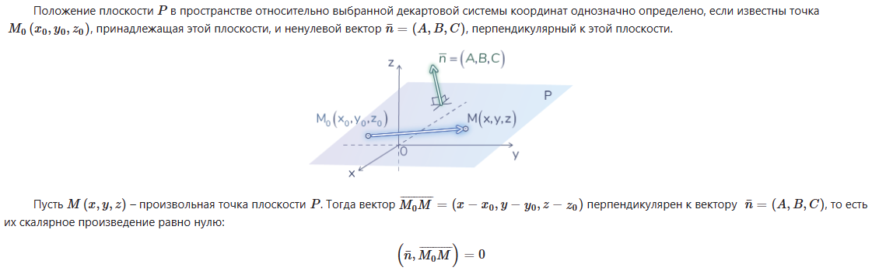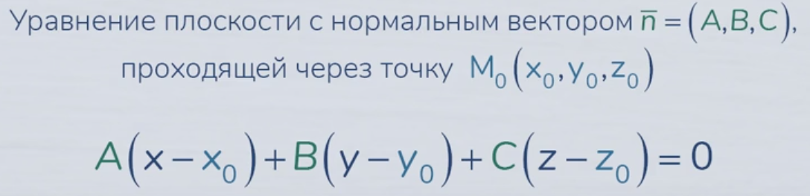

**Общее уравнение плоскости**

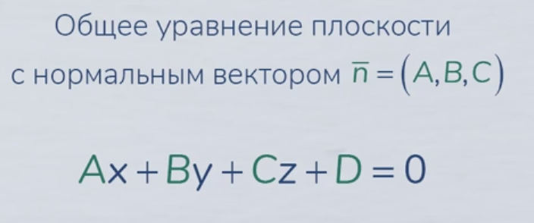

Если в общем уравнении один из коэффициентов A,B,C или D равен нулю, то уравнение неполное.

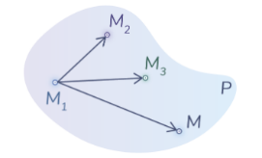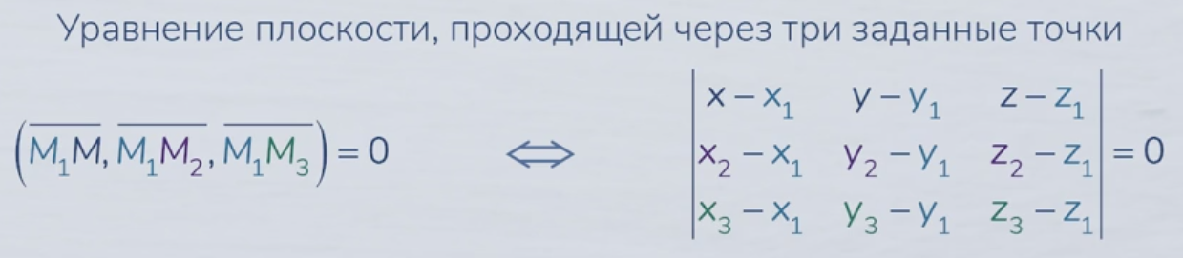**Уравнение плоскости, проходящей через 3 заданные точки**

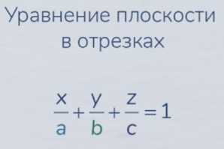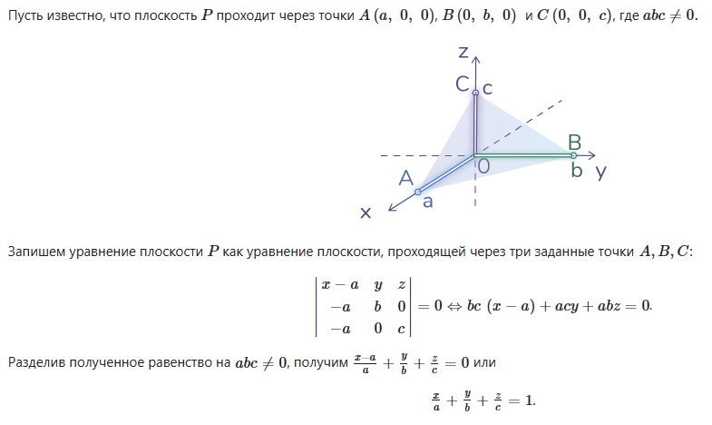**Уравнение плоскости в отрезках**

**Нормальное уравнение прямой**

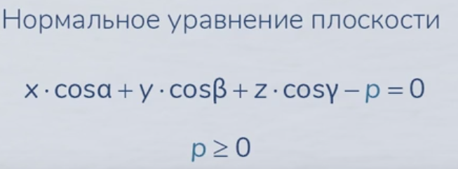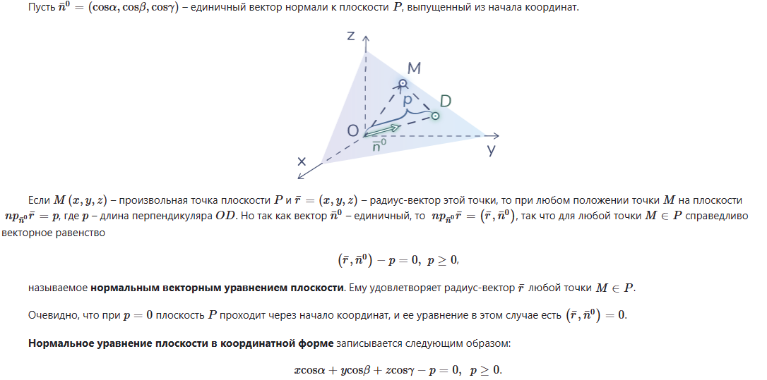

Чтобы привести к нормальному уравнению, нужно общее уравнение умножить на нормирующий множитель

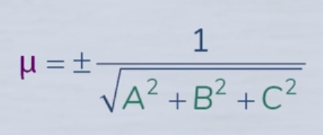

№16. Взаимное расположение плоскостей. Расстояние от точки до плоскости.

Если 2 плоскости параллельны, то параллельны и их нормальные векторы, то есть их координаты будут пропорциональны. Если 2 плоскости перпендикулярны, то их нормальные векторы тоже ортогональны (скалярное произведение равно 0). Угол между двумя плоскостями находится как угол между их нормальными векторами.

Угол между плоскостями:

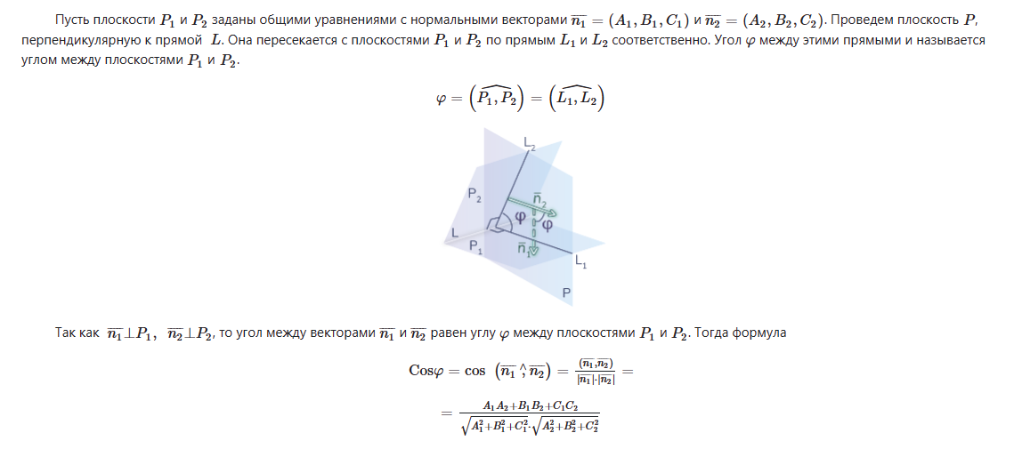

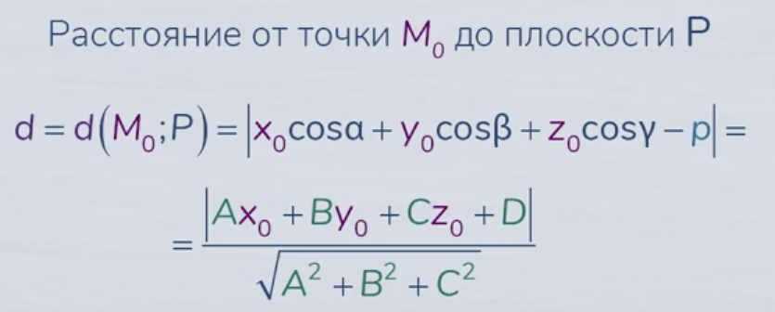  
  
№17. Прямая в пространстве. Различные уравнения прямой в пространстве.

**Канонические уравнение прямой в пространстве**

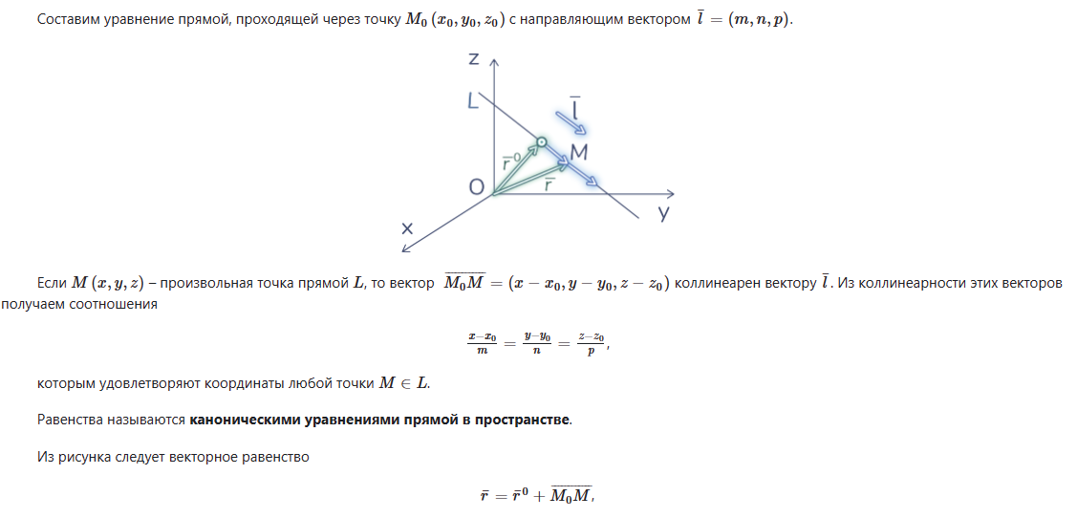

где m,n,p – координаты направляющего вектора   
  
  
  
  
  
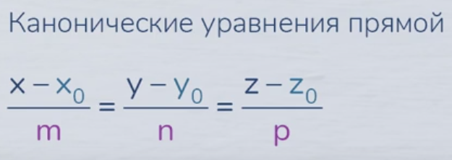  
**Параметрическое уравнение прямой в пространстве:**

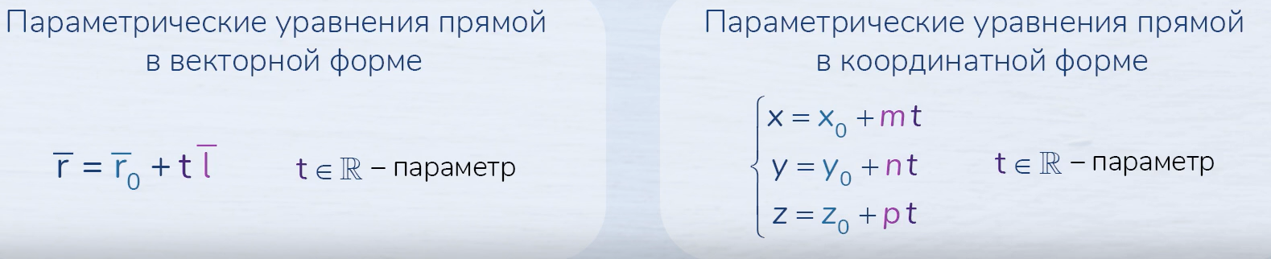

**Уравнение прямой, проходящей через две заданные точки**

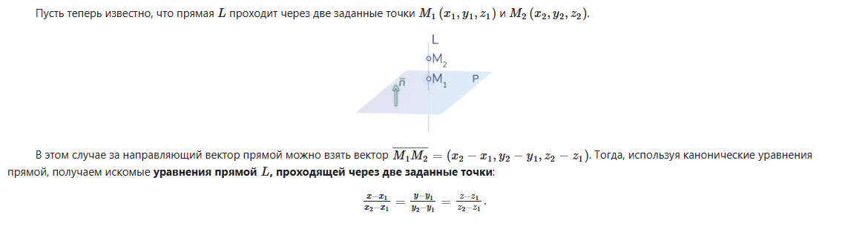

**Общие уравнения прямой в пространстве**

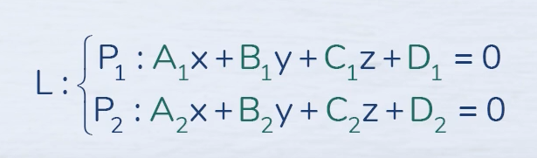- как пересечение двух плоскостей по одной прямой. Чтобы перейти к каноническому уравнению, нужно найти точку, принадлежащую прямой по которой пересекаются плоскости. Для этого полагаем, что z=0, ищем остальные координаты из системы, это и будет искомая точка. Направляющий вектор этой прямой будет равен векторному произведению нормальных векторов плоскостей.

18. Взаимное расположение прямых в пространстве.

1. Пересекаются, 2. Параллельны, 3. Скрещиваются(лежат в параллельных плоскостях).

Условием параллельности является параллельность их направляющих векторов(их координаты пропорциональны). Прямые НЕ будут скрещивающимися, то есть будут пересекаться, если смешанное произведение направляющих векторов этих прямых, а также вектора, соединяющего 2 точки на этих прямых, будет равно 0, то есть эти вектора будут компланарными. Угол между 2 прямыми- угол между направляющими векторами.

Расстояние между скрещивающимися прямыми можно найти через объем призмы: Vпризмы = Sпризмы * h (h – расстояние между скрещивающимися прямыми).

№19. Взаимное расположение прямой и плоскости в пространстве.

1. Прямая параллельная плоскости (нормальный вектор плоскости перпендикулярен направляющему вектору прямой)
2. Прямая лежит в плоскости(нормальный вектор плоскости перпендикулярен направляющему вектору прямой, а также есть общие точка прямой и плоскости)
3. Прямая пересекает плоскость(скалярное произведение нормального вектора плоскости и направляющего вектора прямой не равно 0)

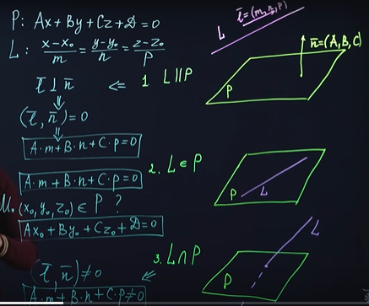  
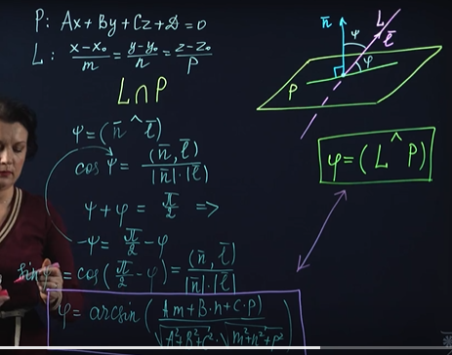  
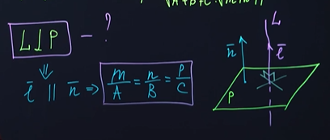

№20. Эллипс: определение, каноническое уравнение, основные свойства и характеристики.

Эллипс – множество точек, для каждой из которой сумма расстояний до 2 точек, называемых фокусами – величина постоянная (=2a), большая, чем расстояния между фокусами.

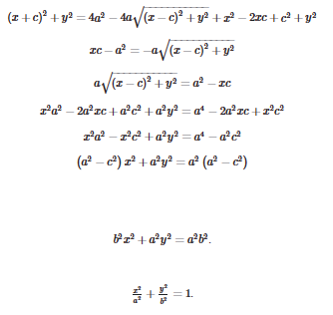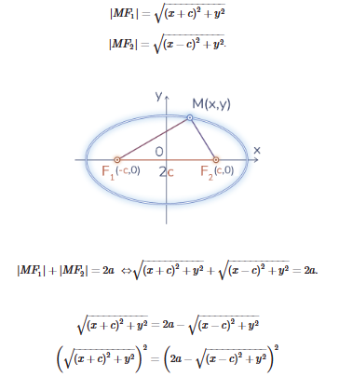

Каноническое уравнение эллипса:

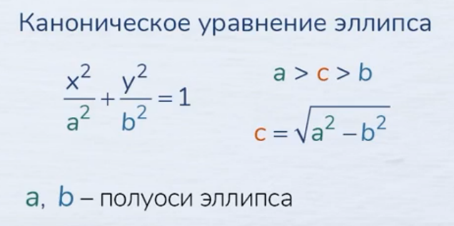//Если эллипс смещен, то в числителе будет (x-x0)^2 и (y-y0)^2, где x0 и y0 – центр эллипса

Свойства эллипса:

1. Точки симметричны относительно начала координат
2. 2а(по x, но не всегда) – большая ось, 2b( по y, но не всегда) – малая ось, то есть a,b – полуоси
3. Фокусы эллипса лежат всегда на большой оси
4. Если a=b,то это окружность

Эксцентриситет – отношение расстояния между фокусами к длине большей оси:

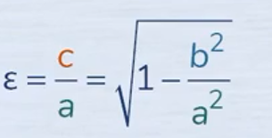  
Коэффициент сжатия эллипса:

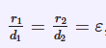Директрисы эллипса:

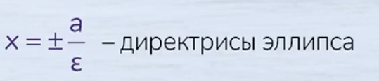

№21. Гипербола: определение, каноническое уравнение, основные свойства и характеристики.  
Гипербола – множество точек, где модуль разности расстояния от каждой из которых до двух точек, называемых фокусами – величина постоянная (=2a), меньшая, чем расстояния между 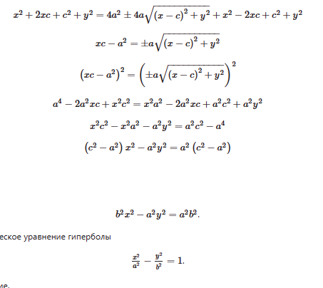фокусами.

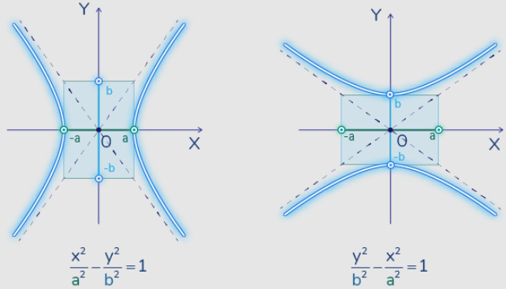 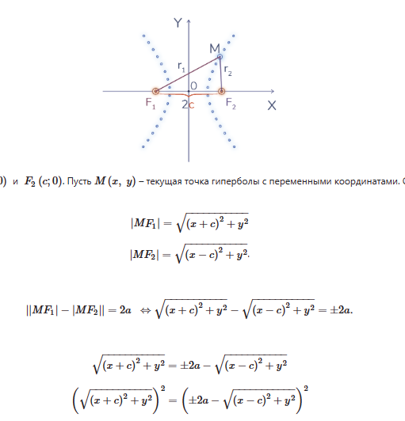Каноническое уравнение гиперболы:

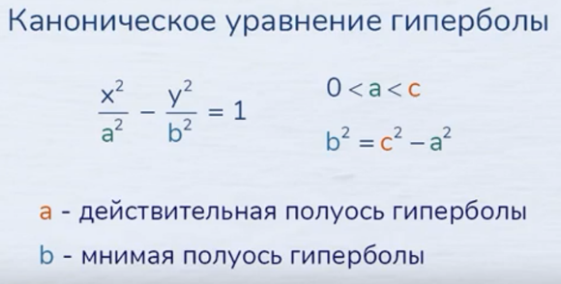

Свойства гиперболы:

1. Симметрична и относительно начала координат, и относительно оси оY
2. Пересекает ось oX в точках A1(-а,0) и А2(а,0), где А2А1=2а и А2А1- действительная ось. В2В1=2b- мнимая ось. Иногда точки А1 и А2 называют вершинами гиперболы.
3. Прямоугольник со сторонами 2а и 2b, лежащий на прямых x=+-a и y=+-b, называется основным прямоугольником гиперболы.
4. Точки, лежащие справа от прямой x=a – правая ветвь гиперболы, слева- левая ветвь гиперболы.

Построение гиперболы:

1. Основной прямоугольник гиперболы
2. Асимптоты гиперболы



1. Действительные вершины
2. Ветви гиперболы

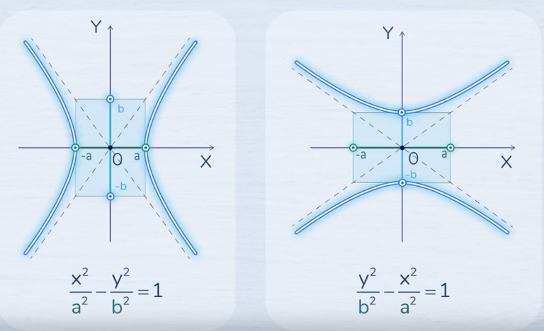Гиперболы, у которых мнимая и действительная ось имеют противоположный смысл – сопряженные:

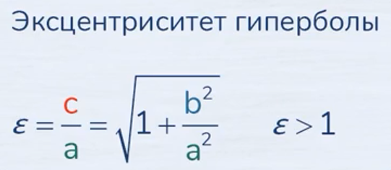

//Если центр гиперболы смещен, то в числителе будет (x-x0)^2 и (y-y0)^2, где x0 и y0 – центр 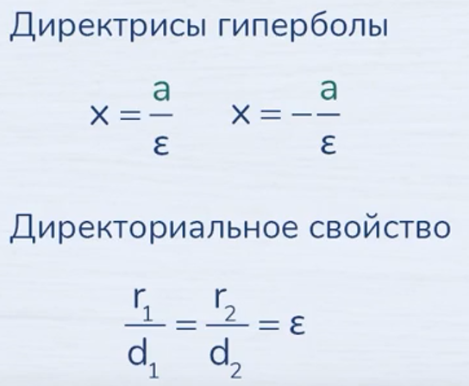гиперболы   
№22. Парабола: определение, каноническое уравнение, основные свойства и характеристики.

Параболой называется множество точек, каждая из которых равноудалена от данной точки, называемой фокусом и данной прямой, называемой директрисой.

Эксцентриситет параболы равен единице. Расстоянием от фокуса до директрисы называется фокальным параметром и обозначается p(малое). Чем больше p, тем шире ветви параболы. Параметр р всегда положителен.

Каноническое уравнение параболы и ее свойства по рисунку:

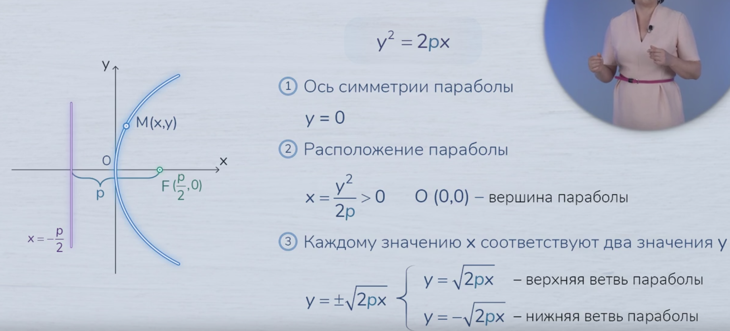

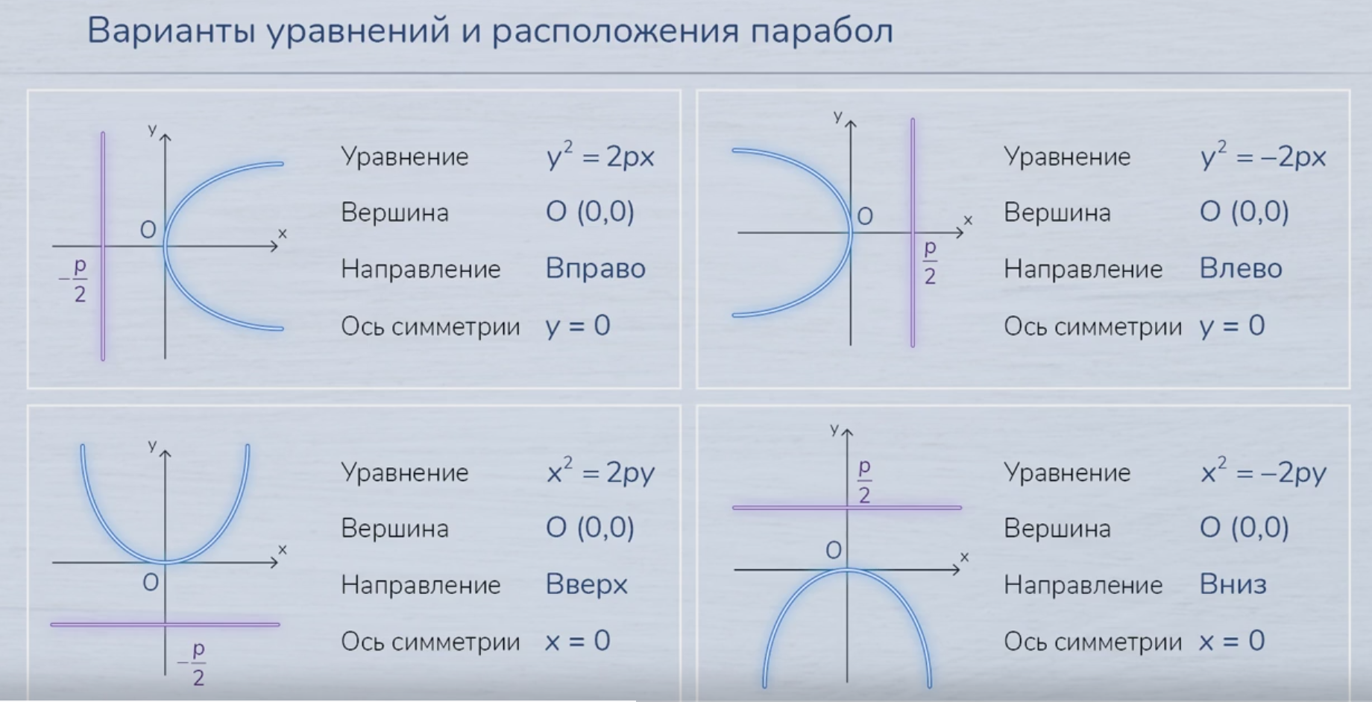

23. Поверхности второго порядка в пространстве: цилиндрические и конические поверхности; поверхности вращения.

Множество точек пространства, координаты x,y,z которых удовлетворяют равенству F(x,y,z)=0 – называется уравнение поверхности в пространстве.

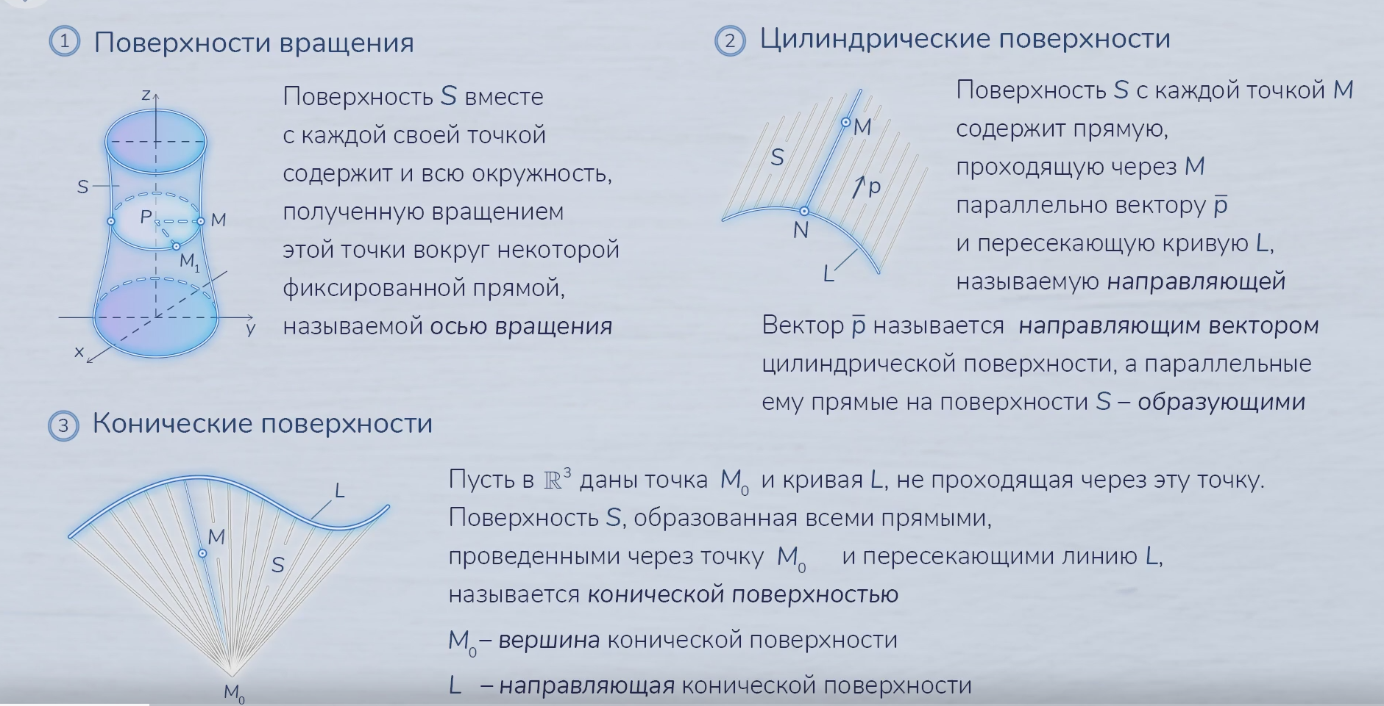

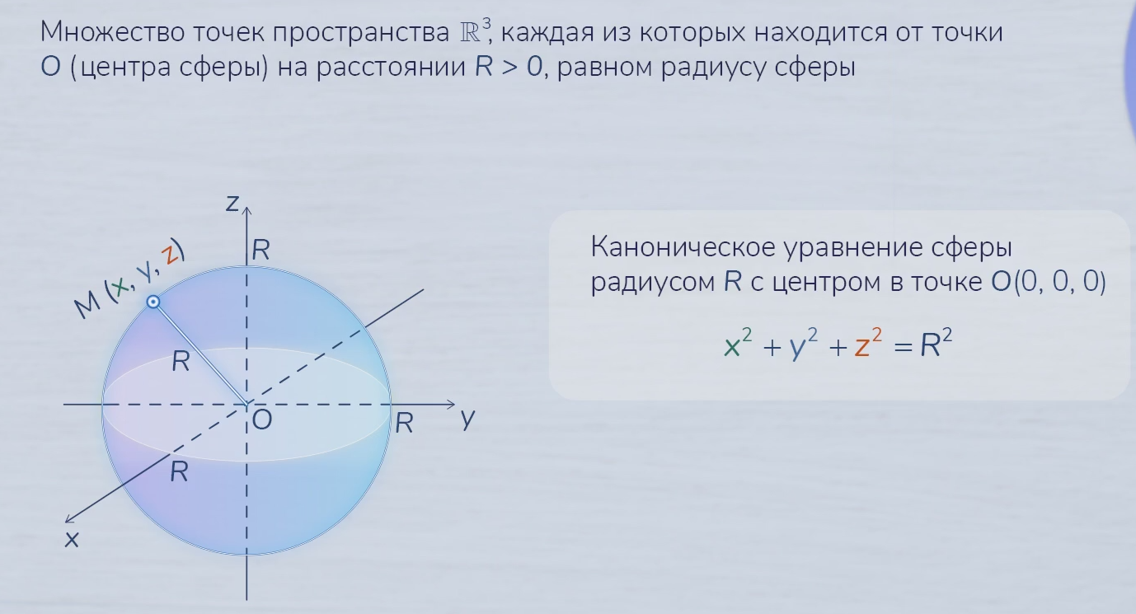

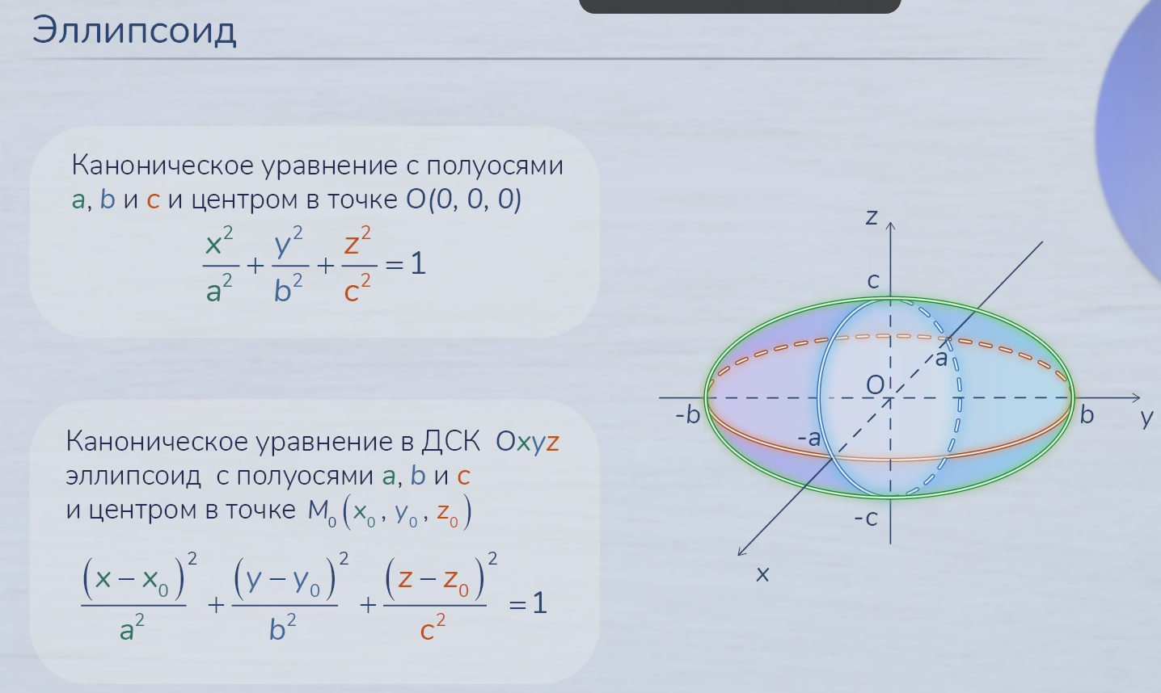

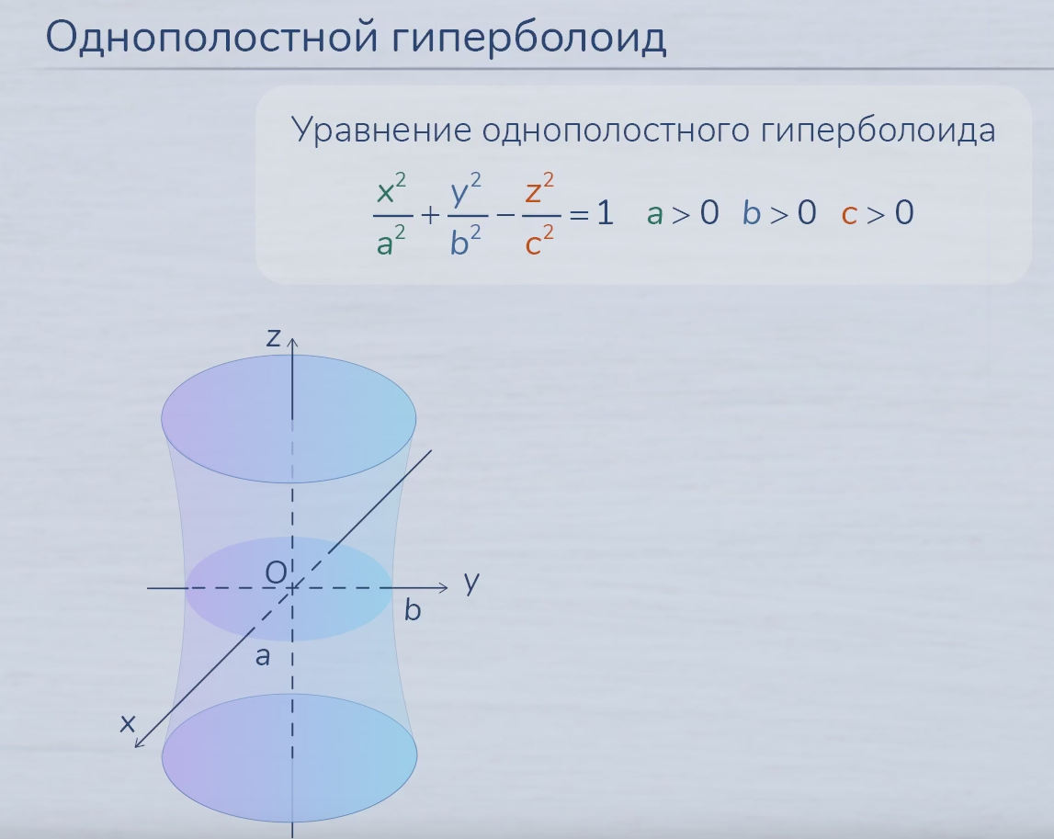

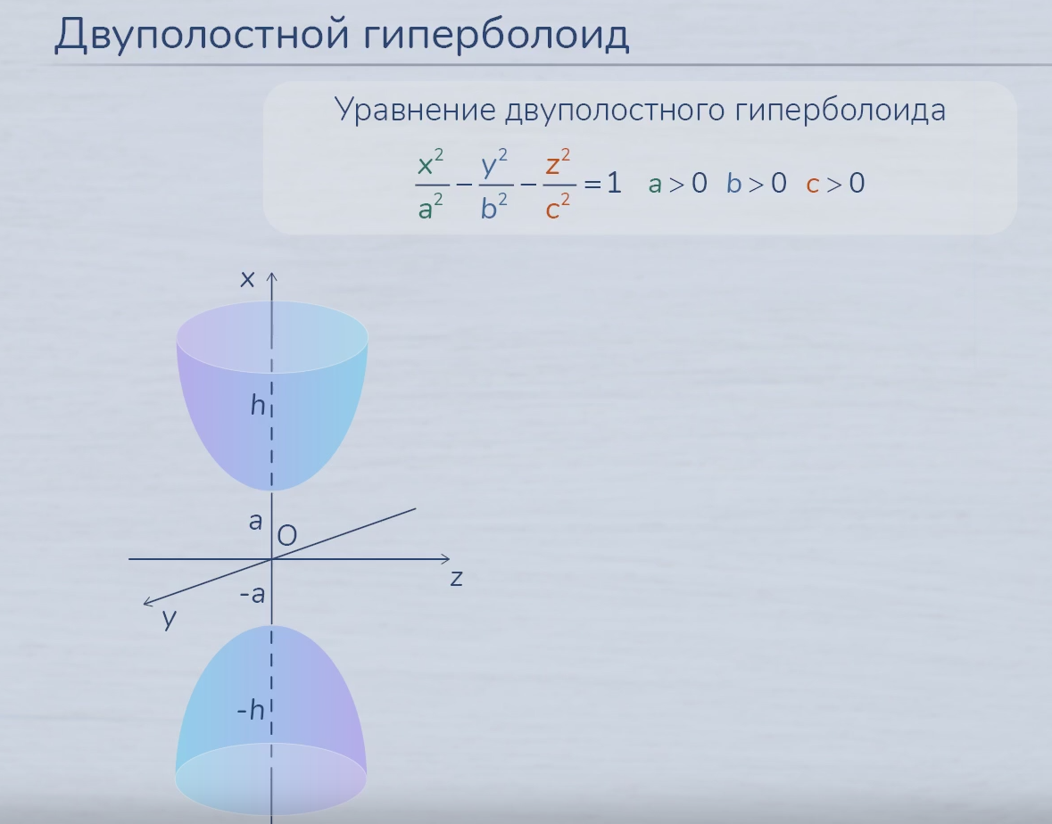

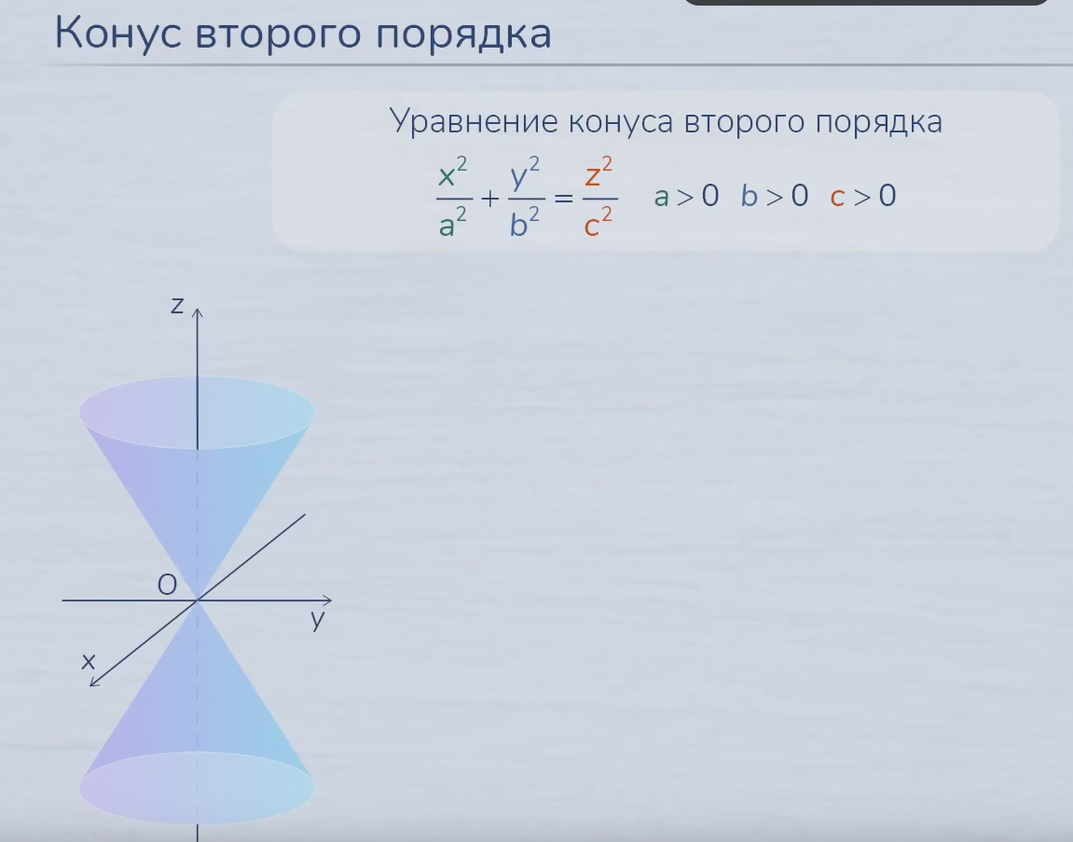

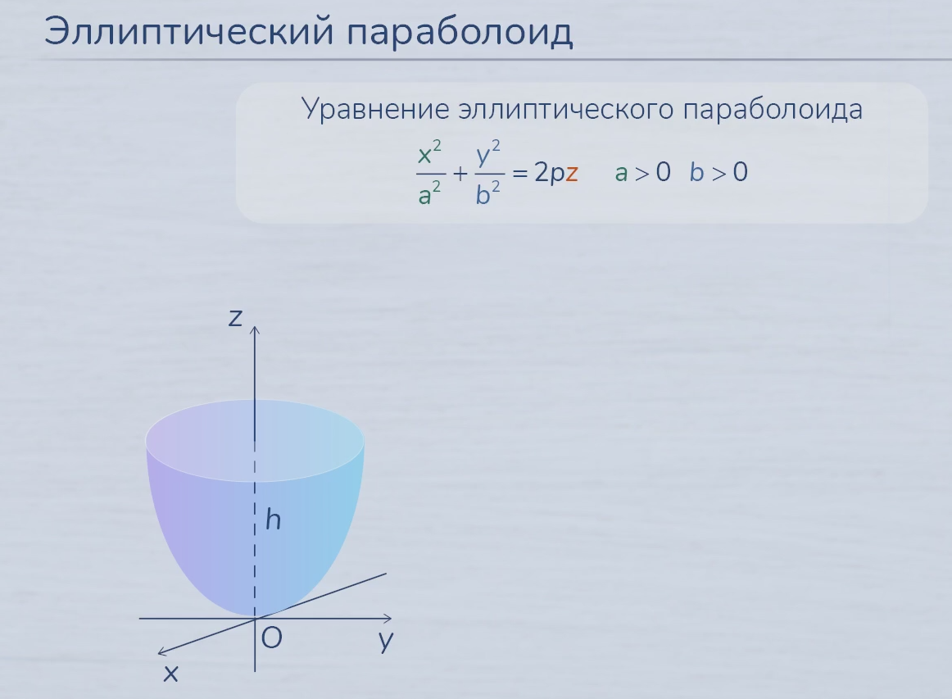

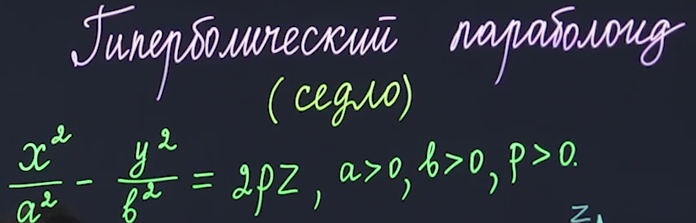

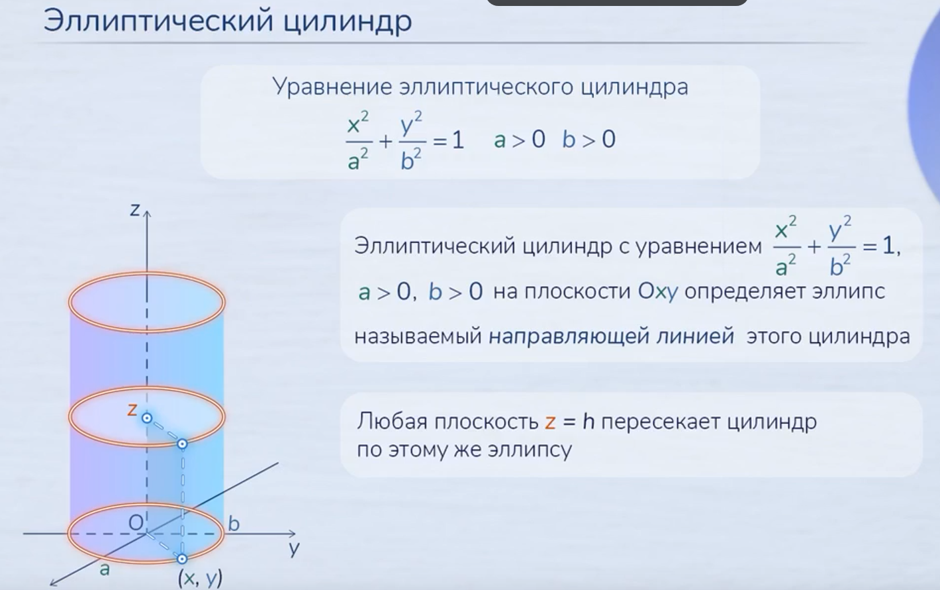

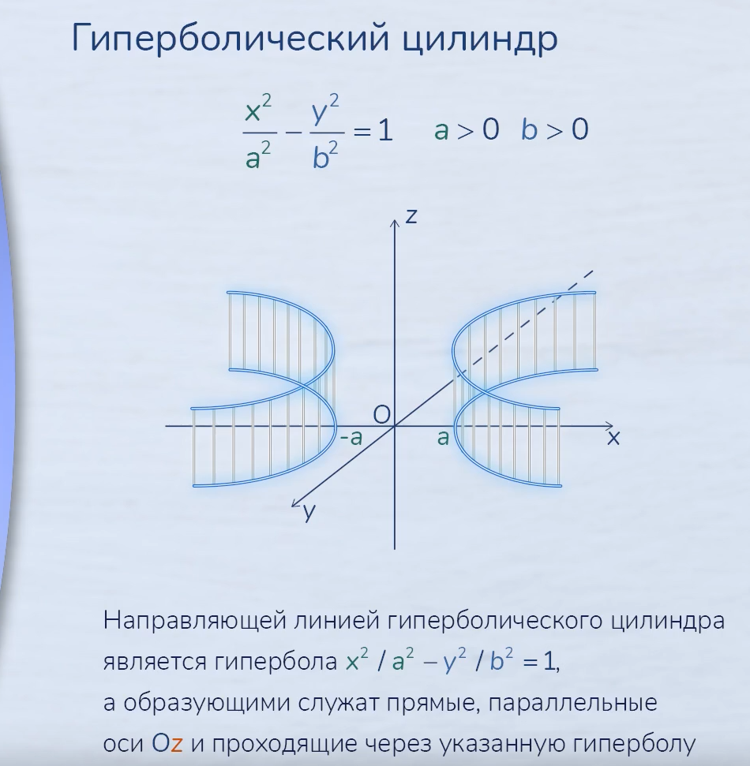

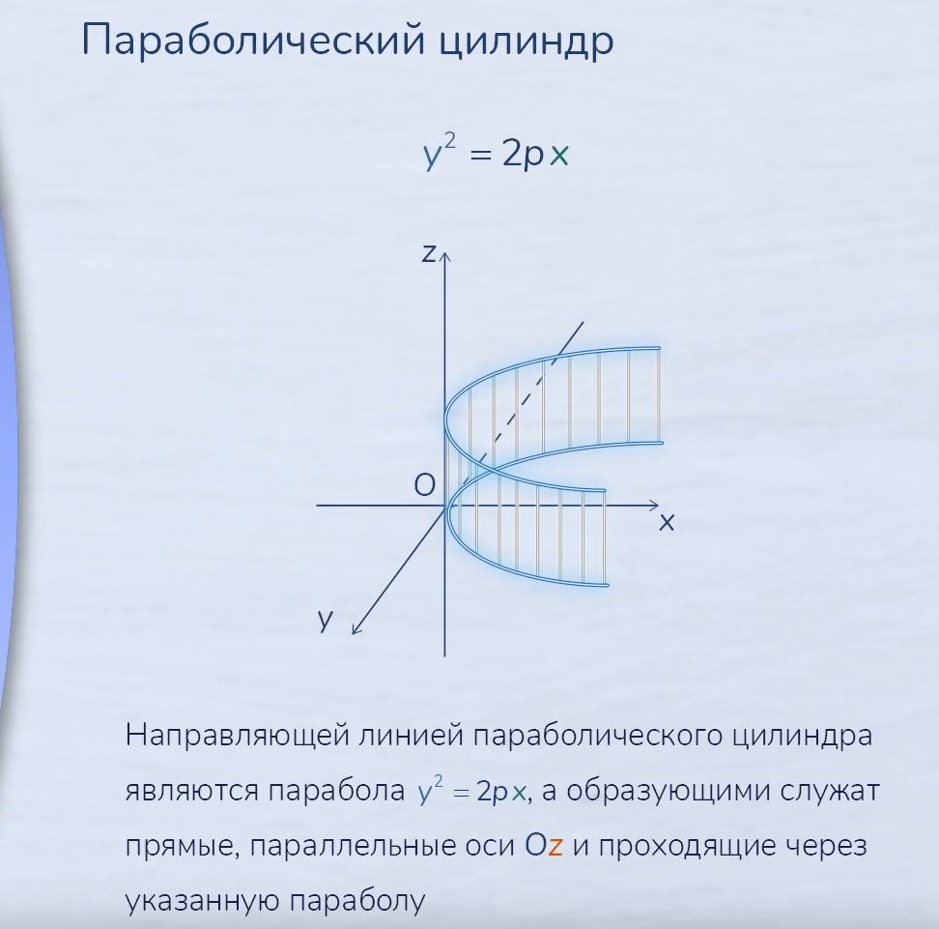

**Тема 3 Линейная алгебра(продолжение)**

24. Ранг матрицы, его свойства и способы вычисления

Строки линейно независимы, если линейно независимы векторы u1,u2…u(n).

Рангом системы векторов называется максимальное число линейно независимых векторов, сходящих в эту систему.

Теорема: ранг множества строк равен рангу множества столбцов.

Ранг матрицы А – Максимальное число линейно независимых строк или столбцов этой матрицы. Ранг нулевой матрицы равен 0.

Базисные строки или столбцы – линейно независимые строки или столбцы. Базисный минор матрицы – минор, составленный из базисных строк или столбцов матрицы.

Способы вычисления:

1. С помощью элементарных преобразований:

Любая матрица с помощью элементарных преобразований может быть приведена к диагональному или трапециевидному виду. Ранг матрицы при элементарных преобразованиях не меняется. Ранг диагональной матрицы равен числу ее ненулевых диагональных элементов. Ранг трапециевидной матрицы равен числу ненулевых столбцов.

1. Вычисление с помощью миноров.

Ранг матрицы равен порядку старшего ненулевого минора. Начинаем рассматривать миноры элемента 11, далее окаймляем более старшими минорами.

№25. Произвольные системы линейных алгебраических уравнений. Теорема Кронекера-Капелли.

Система называется однородной, если все свободные члены равны 0, в противном случае система неоднородна.

Система совместна, если она имеет хотя бы 1 решение, в противном случае система не совместна.

Теорема Кронекера-Капелли: Для того, чтобы система уравнений была совместна, необходимо и достаточно, чтобы ранг основной матрицы и расширенной был одинаковым, где расширенная матица – матрица со столбцом свободных членов.

№26. Системы однородных линейных алгебраических уравнений. Фундаментальная система решений. Структура общего решения

Однородные системы уравнений АХ = 0

Любая однородная система является совместной.

Теорема: Для того, чтобы однородная система имела ненулевое решение, необходимо и достаточно, чтобы ранг ее основной матрицы А был меньше числа неизвестных.

Следствия из теоремы:

1. Система имеет только нулевое решение, если определитель матрицы не равен 0.
2. Система имеет ненулевое решение, если определитель матрицы равен 0.

Свойства решение однородных СЛАУ

1. Если вектор столбец X – решение однородной системы, то С*Х – тоже решение этой системы, где С – константа
2. Сумма двух векторов столбцов решений системы тоже будет являться решением системы.
3. Если Х1,Х2…Х(к) – решения системы, то их линейная комбинация тоже будет решением.

Теорема: Пусть ранг матрицы А(m*n) – имеет ранг r. Тогда однородная система m уравнений с n неизвестными АХ= 0 имеет ровно (n-r) линейно независимых решений. Любое решение этой системы можно представить в виде линейной комбинации решений этой системы.

Фундаментальная система решений - совокупность n-r решений однородной системы.

Общее решение системы – решение, записанное с помощью линейной комбинации.

Однородную систему уравнений можно представить в виде крамеровской неоднородной СЛАУ с помощью переноса свободных переменных в правую часть. Количество базисных переменных равно рангу матрицы, остальные переменные – свободные. Сколько у системы свободных переменных, столько и будет у нее линейно независимых решений. Базисный минор матрицы – минор, в который входят коэффициенты при базисных переменных.

Как правило, фундаментальную систему решений и общее решение находят методом Гаусса.

Структура решения:

1. Проверяем систему на совместность.
2. Приводим основную матрицу к эквивалентной, путем получения под «главной диагональю» нулей и обнуления одной из строки.
3. Берем оставшиеся строки как базисные и записываем систему уравнений с этими коэффициентами. Выбираем базисный минор(минор коэффициентов базисных переменных).
4. Переносим свободные переменные за знак равно в новой системе и получаем крамеровскую систему. Решаем эту систему известным способом, в итоге выражаем каждую одну базисную переменную через свободные переменную
5. Введем обозначения для свободных переменных. Например x2=C1, x4=C2.
6. Записываем вектор столбец решений, используя новые обозначения и свободные переменные, выраженные через эти обозначения.
7. Разделяем решения при коэффициентах

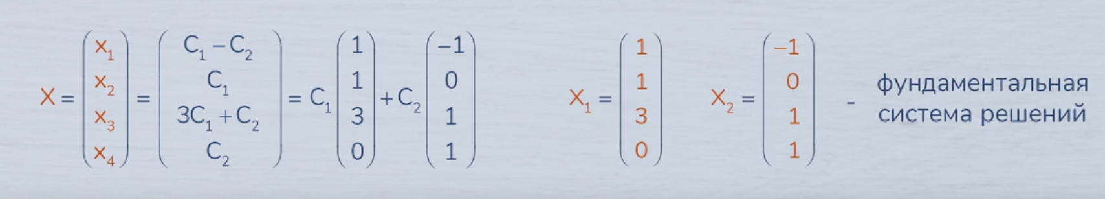

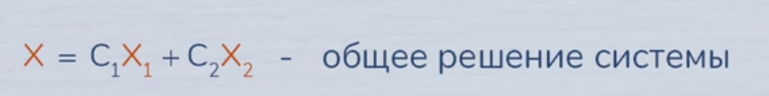

Где подставляя в общее решение значения констант, можно получать новые частные решения.

№27. Системы неоднородных линейных алгебраических уравнений. Частное решение. Структура общего решения.

Неоднородная система: АХ=В. Вектор Х* для которого справедливо АХ*=В – частное решение системы.

Теорема: Любое решение неоднородной системы АХ=В имеет вид Х= Х(0)+Х*, Где Х(0) – общее решение соответствующей однородной системы, а Х* - частное решение неоднородной системы АХ=В.

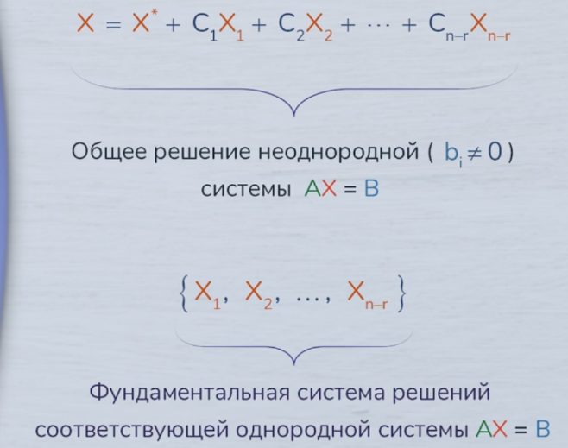Общая схема решения методом Гаусса:

1. Составляем расширенную матрицу с вектором В и с помощью элементарных преобразований находим ранг основной и расширенной матрицы и проверяем на совместность.
2. 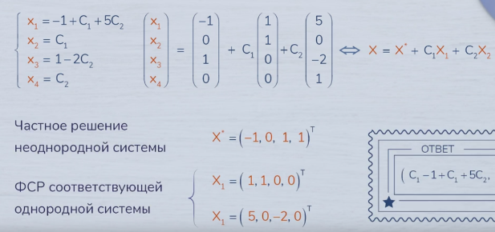Выполняем такие же шаги, как и с однородной системой.

№28. Линейные векторные пространства. Базис и размерность линейного пространства.

Линейным векторным пространством называется непустое множество, для элементов которого определены операции сложения этих элементов и умножения элементов на число, а эти операции удовлетворяют 8 аксиомам линейного пространства.

8 аксиом линейного пространства:

1. Коммутативность сложения
2. Ассоциативность сложения
3. О существовании нулевого элемента
4. О противоположном элементе
5. Умножение элемента на 1 не изменяет его
6. Умножение элемента на число ассоциативно
7. Умножение элемента на число дистрибутивно
8. Умножение элемента на число дистрибутивно относительно сложения.

Чтобы проверить векторы линейного пространства на линейную независимость, запишем их линейную комбинацию и приравняем ее к 0. Раскроем скобки и приведем подобные. Получится уравнение, где перед иксами стоят выражения с альфа. 2 многочлена равны, когда равны коэффициенты перед х. Решаем систему и находим альфа.

Теорема: Чтобы векторы были линейно зависимыми в векторном пространстве необходимо и достаточно, чтобы 1 из них был линейной комбинацией остальных.

Базис n-мерного пространства – максимальное число линейно независимых векторов, через которые могут быть выражены другие векторы пространства, а его размерность это количество линейно независимых векторов, входящих в базис.

№29. Линейные операторы. Действия над операторами и их свойства.

Линейный оператор или преобразование – правило по которому каждому вектору из одного пространства U ставится в соответствии единственный вектор другого пространства V и пишут

f: U $→$ V. Также говорят, что оператор f переводит вектор x пространства U в вектор yпространства V и записывают y=f(x), где вектор y – образ вектора x, а вектор x – прообраз вектора y.

2 условия линейности оператора: f(x+y)=f(x)+f(y) и f(cx)=c*f(x)

Линейный оператор, который действует внутри одного пространства U или отображает пространство U в себя обозначается f: U $→$ U называется линейным оператором пространства U.

Область значений линейного оператора f: U $→$ V – множество образов векторов x и обозначается im. Ядро линейного оператора f: U $→$ V: множество всех векторов x, которые оператор переводит в 0 вектор пространства V и обозначается ker. Размерность области значений оператора f: U $→$ V – ранг оператора. Дефект линейного оператора f: U $→$ V – размерность ядра линейного оператора.

Свойства линейных операторов:

1. Линейный оператор f: U $→$ V отображает нулевой вектор в нулевой вектор
2. Линейный оператор отображает линейную комбинацию векторов в линейную комбинацию из образов с теми же коэффициентами.
3. Линейный оператор отображает линейно зависимый вектор в линейно зависимый вектор.
4. Линейный оператор f: U $→$ V отображает подпространство пространства U в подпространство пространства V
5. Обратному оператору f(в -1) соответствует обратные матрица А(в -1)

1. Суммой линейных операторов f и g называется линейный оператор, который каждому вектору x пространства U ставит в соответствии сумму f(x) + g(x)

2. Произведением оператора (с*f)(x) на число называется линейный оператор, который каждому вектору x пространства U ставит в соответствие вектор с*f(x)

Теорема: Если А и В матрицы 2-х линейных операторов, то линейные операторы f+g и c*f имеют вид А+В и с*А.

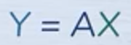Теорема: Пусть А – матрица линейного оператора. Тогда образ x (вектор f(x)) имеет в базисе второго пространства координатный столбец:

30. Матрица линейного оператора. Преобразование матрицы оператора при переходе к новому базису.

Матрица линейного оператора f: U в V в базисах u(j) и v(i) является матрица А, где столбцами матрицы являются координаты векторов f(u1), f(u2) и так далее, где f(u1) – образ вектора u1.

Пусть дан оператор, который действует внутри одного пространства. Пусть есть 2 базиса этого пространства и новый базис этого пространства (его вектора) выражен через старый базис. В таком случае матрицей перехода Т от старого базиса к новому будет матрица, содержащая в своих **столбцах**  координаты векторов u1,u2…u(n). Пусть координаты x в старом базисе обозначены как вектор столбец X, а его координаты в новом базисе Х*, тогда верно, что Х=ТХ*(где Т – матрица перехода от старого базиса к новому) и Х*=Т(в -1)Х(где Т(в -1) – матрица перехода от нового базиса к старому)

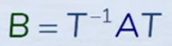Преобразование матрицы перехода: Если А – матрица линейного оператора f в старом базисе, а В – матрица линейного оператора в новом базисе, то справедливо соотношение:

Определитель матрицы линейного оператора одинаковый в любом базисе.

№31. Собственные значения и собственные векторы линейного оператора.

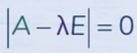Определение: Ненулевой вектор x называется собственным вектором оператора А, если существует такое число С, что Ах=Сх. Число С = собственное значение оператора А. Собственные значения оператора и матрицы этого оператора совпадают.

Для нахождения собственных значений матрицы справедливо: определитель

и называется характерестическим уравнением матрицы А.

Общая структура нахождения собственных значений и собственных векторов матрицы(оператора):

1. С помощью характерестического уравнения находим все собственные значения
2. 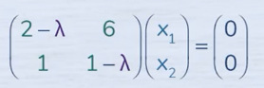Решаем систему однородных линейных алгебраических уравнений для каждого собственного значения с матрицей
3. 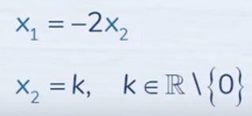Если получается 2 линейно зависимых вектора: то подставляя различные к будем получать решения для данного лямбда.

№ 32. Приведение матрицы линейного оператора к диагональному виду.

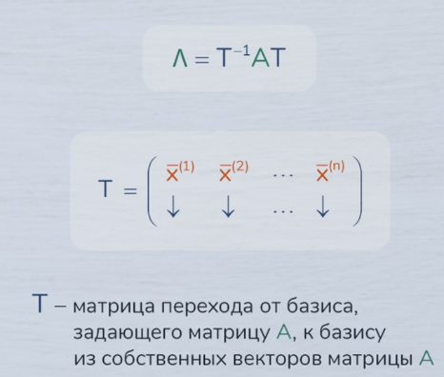Теорема: Для того, чтобы матрица А линейного оператора имела диагональный вид(на диагонали будут собственные значения), необходимо и достаточно, чтобы этот базис состоял из собственных векторов матрицы А.

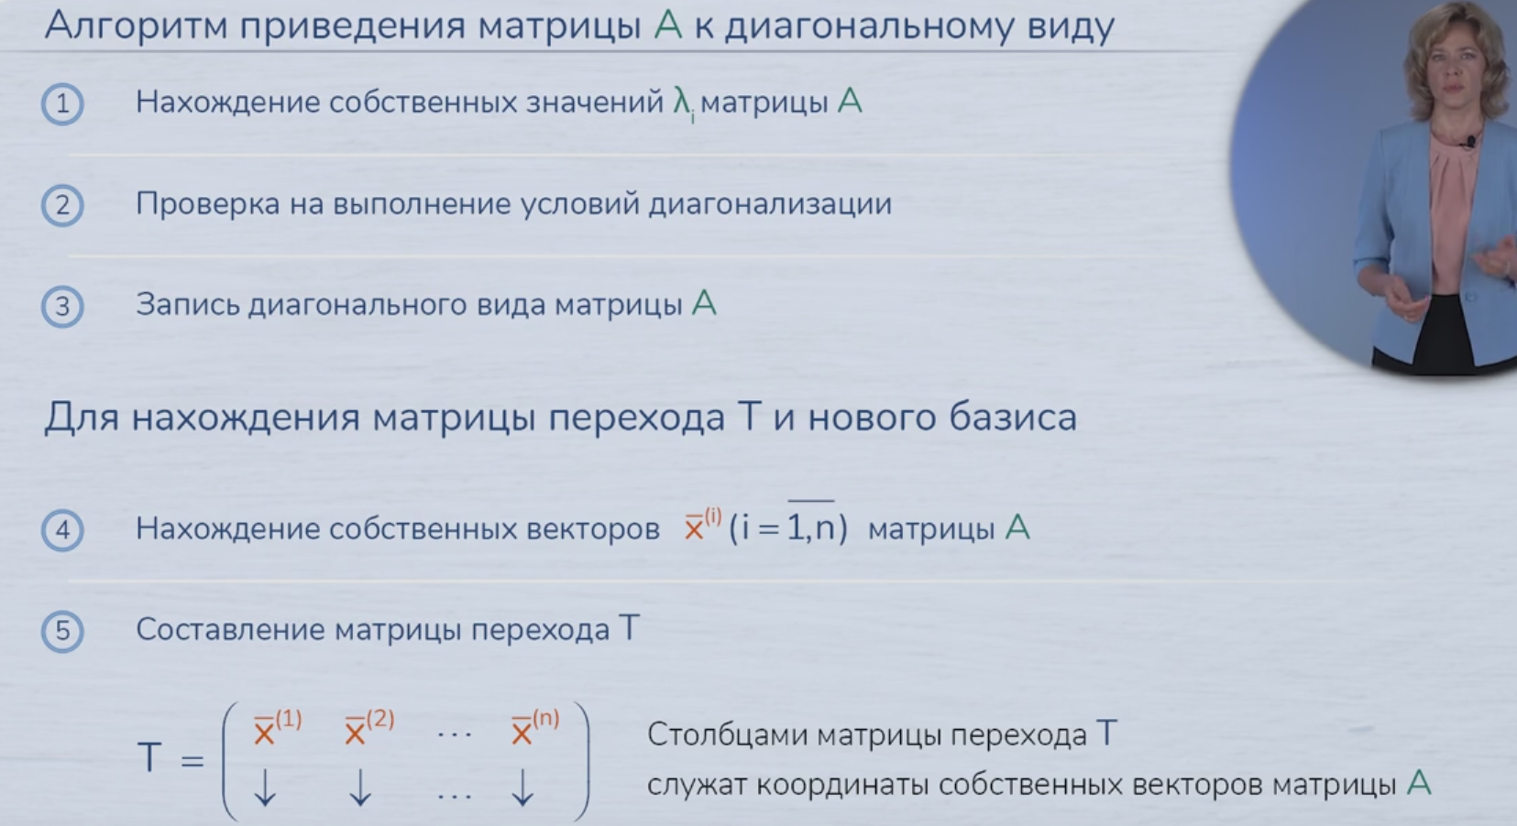

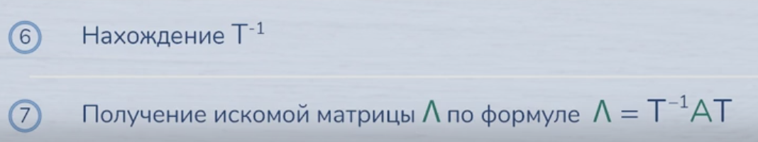

№33. Квадратичная форма и ее матрица. Канонический вид квадратичной формы. Знакоопределённые квадратичные формы. Критерий Сильвестра

Квадратичной формой n действительных и переменных x1,x2…x(n) называется многочлен от этих переменных, каждое слагаемое которого имеет вторую степень. Матрицей квадратичной формы называется матрица, составленная из коэффициентов квадратичной формы, причем она симметрична. Такой матрице соответствует единственная квадратичная форма

Квадратичная форма называется канонической, если она не содержит произведений различных переменных. Такой форме соответствует диагональная матрица.

Квадратичная форма называется положительно-определенной, если для любого ненулевого набора элементов она принимает только положительные значения, в противном случае – отрицательно-определенная. Квадратичная форма называется знакопеременной, если существуют такие разные наборы, что квадратичная форма принимает разные знаки.

Критерий Сильвестра: Для того, чтобы квадратичная форма была положительно-определенной, необходимо и достаточно, чтобы все главные миноры ее матрицы А были положительны. Для тог, чтобы она была отрицательно-определенной, все главные миноры нечетного порядка должны быть отрицательны, а все главные миноры четного порядка – положительны.

№34. Приведение квадратичной формы к каноническому виду ортогональным преобразованием.

Квадратичная форма принимает канонический вид в ортонормированном базисе, состоящим из собственных векторов матрицы А:

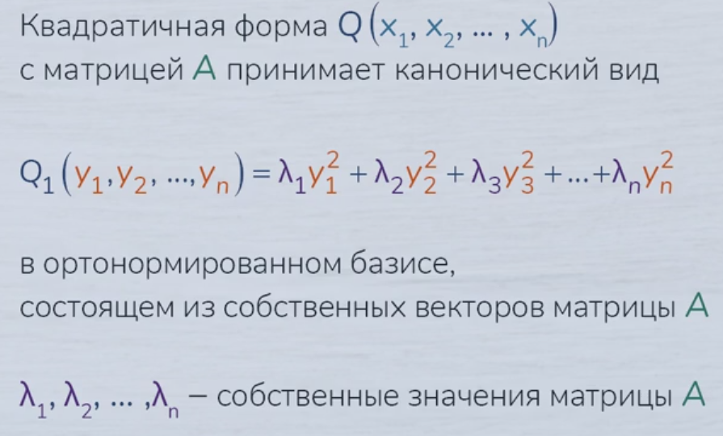

Правила приведения:

